Chapitre 6. Visualiser les modèles

**Robin Cura**

# Introduction

Les géographes connaissent le rôle indispensable de la cartographie pour analyser, comprendre, et décrire les espaces qu’ils étudient. Ainsi, pour Philippe Pinchemel (1979, 246–47), seule la représentation cartographique fait ressortir les organisations géographiques, les structures et les systèmes géographiques. La carte, le langage cartographique apparaissent aussi comme l’expression, comme le révélateur privilégiés de la géographie. La pensée géographique se lit dans les représentations cartographiques. En modélisation géographique[1], il n’est donc pas étonnant que la cartographie, et la visualisation de données de manière plus large, constituent des médias incontournables à l’expressivité d’un modèle. Dans leur dernier manuel liant modélisation agents et systèmes d’information géographiques, Crooks *et al.* (2019) décrivent ainsi l’importance de la visualisation, appliquée ici aux résultats de simulation :

“Building effective visualisations of spatial analysis and modelling outcomes, be they derived from GIS or agent-based modelling, is a vital final component of the analysis process. Good-quality maps and visualisations not only explain the outcomes of the analysis, but also aid interpretation by allowing observers to easily draw out insights”.   (Crooks *et al*. 2019, 117)

D’ailleurs, même quand la modélisation n’est pas géographique, on remarque maints parallèles sémantiques dans les différents outils de modélisation à base d’agents (SMA) : les agents interagissent dans un monde virtuel, monde qui renvoie à un espace continu, géographique, ou le plus souvent, à un espace discrétisé, composé de *patchs* ou de cellules, qui peuvent elles-mêmes constituer des agents (comme dans les modèles à base d’automates cellulaires par exemple). Dans le domaine des modèles à base d’agents, les agents sont généralement indissociables de l’espace support dans lequel ils évoluent, et qui peut lui-même évoluer de manière indépendante. Les plates-formes de modélisation à base d’agents illustrent bien la forte relation entre SMA et visualisation, voire cartographie : les sites web de présentation de la majorité de ces plates-formes mettent en avant des captures d’écrans dont la plupart offrent des représentations cartographiques de modèles en cours de simulation.

Pourtant, en dépit du lien étroit entre d’une part modélisation à base d’agent et géographie, et d’autre part géographie et visualisation, la littérature scientifique liée aux SMA fait peu référence aux méthodes de représentation graphiques et en particulier cartographiques, y compris dans les articles qui s’y prêteraient le plus (Lee *et al.* 2015; Kornhauser Wilensky and Rand 2009). Une analyse de littérature le montre d’ailleurs assez largement (Angus and Hassani-Mahmooei 2015, Table 4) : dans la revue JASSS (*Journal of Artificial Societies and Social Simulation*), prédominante dans le champ de la modélisation à base d’agents en sciences sociales, les tableaux (233 identifiés), diagrammes schématiques (218) et extraits de codes (111) sont bien plus nombreux que les graphiques statistiques (43) ou les cartes (29)[2].

Dans le monde des SMA, la visualisation de données semble donc être largement délaissée et marginale, quand bien même les chercheurs en reconnaissent l’importance (Kornhauser Wilensky and Rand 2009). De plus, les visualisations sont plutôt mobilisées pour communiquer des résultats que comme outils d’analyse ou de présentation des modèles (Angus and Hassani-Mahmooei 2015), alors que les chercheurs s’accordent généralement à reconnaître l’importance de la visualisation dans le processus de construction des modèles[3].

Dans ce chapitre, nous souhaitons donc présenter les avantages que peut conférer l’usage de la visualisation de données, statistiques ou cartographiques, dans la pratique de la modélisation de données géographiques. Pour cela, il nous semble important d’établir les parallèles qui existent entre la pratique de la modélisation et celle de la visualisation. Ces méthodes nous paraissent ainsi largement analogues, tant en termes de pratiques que de finalités. Une fois ces parallèles établis, on pourra mettre en avant les spécificités et cas d’applications principaux de la visualisation de modèles géographiques, et ce, dans chacune des phases de leur conception. On verra ainsi comment la visualisation peut aider à vérifier un modèle, en lui-même et vis-à-vis des hypothèses numériques sur lesquelles il est bâti, et plus généralement à procéder à son évaluation. En extrapolant ces atouts de la visualisation d’un modèle, on pourra montrer quand et à quel point la visualisation peut se révéler utile pour comparer des modèles, pour mieux en comprendre les particularités autant que départager des modèles s’inscrivant dans une famille de modèles (voir le chapitre 4, section 4). Enfin, la visualisation intervient de manière pertinente dans les différentes phases de communication autour des modèles finis, c’est-à-dire en matière de présentation, valorisation et sensibilisation. Certains obstacles et verrous subsistent cependant pour visualiser correctement les données issues de simulation.

# 1 Des parallèles entre modélisation et visualisation

Simulation et visualisation sont des domaines scientifiques majoritairement étudiés par des communautés disciplinaires très différentes et assez largement hermétiques. Dans chacun de ces domaines, l’informatique et les chercheurs qui s’y rapportent ont un rôle prépondérant : ils conçoivent et construisent les concepts, méthodologies et outils techniques sur lesquels pourront s’appuyer les praticiens afin de modéliser les systèmes désirés ou (géo)-visualiser les informations disponibles.

En se concentrant sur ces praticiens, on constate toutefois une plus grande diversité disciplinaire. Du côté de la modélisation, les pratiquants sont écologues, ingénieurs, archéologues, et partagent des approches quantitatives de l’étude des relations entre les humains et leurs environnements (naturels ou sociaux). Du côté des recherches en visualisation (ici au sens de visualisation de données, ou *Information Visualisation* - *InfoVis*), la communauté se tourne vers des approches créatives et artistiques, rassemblant par exemple des designers, data-journalistes, ou encore les praticiens des nouvelles disciplines liées aux données, les *data-scientists*.

Les géographes intéressés par la modélisation (au sens large, incluant donc les formes graphiques de modélisation) sont assez largement dispersés entre ces approches, peut-être plus pour des raisons historiques que pour des raisons d’intérêts thématiques propres.

Pourtant, les similarités et parallèles sont nombreux entre visualisation et modélisation. De manière générale, le lien est d’autant plus étroit qu’une visualisation est un modèle, que l’on en prenne la définition de Minsky (1965) ou une définition plus générale. Une visualisation est ainsi une représentation d’un ensemble de données, nécessairement partielle et dédiée à une tâche (voir la section 2.1 du chapitre 4 par exemple). Autant que les modèles, la visualisation utilise des connaissances thématiques et techniques – et implique donc souvent l’interdisciplinarité –, mais elle est aussi concernée par des problématiques d’équifinalité (il existe potentiellement autant de manières de visualiser un jeu de données que de visualisateurs) ou d’évaluation (certaines visualisations seront ainsi plus valides que d’autres pour éclairer un aspect d’un jeu de données représentant un système).

Dans l’ensemble, les 9 principes forts identifiés par Banos (2013, 76–84) s’appliquent au moins autant à la visualisation de données qu’à la modélisation : sans respecter leur ordonnancement ni entrer dans le détail de chacun, ces principes peuvent constituer une porte d’entrée pour dresser un portrait des similarités entre modélisation et visualisation. Qui plus est quand il s’agit de concevoir des visualisations dans le cadre d’une activité de modélisation.

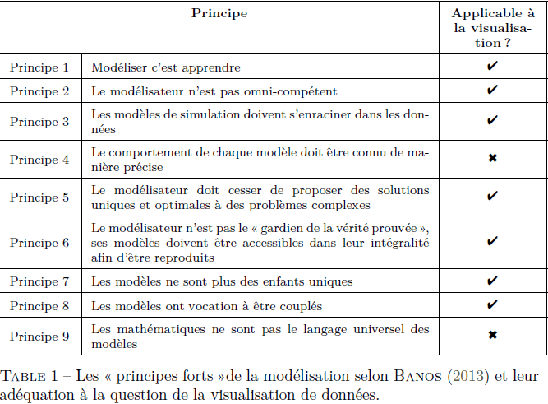

## 1.1 La visualisation comme outil d’interdisciplinarité

Les modélisateurs savent l’importance du dialogue dans la construction d’un modèle. Dans son principe 2, Banos (2013) l’explicite ainsi :

« Le modélisateur doit avoir conscience du caractère fondamentalement limité de ses compétences. Ce qui peut être perçu comme une faiblesse est pour moi une force. Assumée, cette réalité mène naturellement à la collaboration. De manière très générale, je dirais même que modéliser un système complexe est un acte par essence collaboratif ». (p.77).

La visualisation est un outil de communication au service de la transmission et de la diffusion d’un message. Sans prise en compte de sa réception par ses lecteurs, le risque est important de concevoir un média peu compréhensible et donc peu utile. Les retours du public visé sont donc importants, d’autant plus quand la visualisation doit aider à appuyer ou à convoyer un message complexe, requérant une expertise thématique, comme c’est souvent le cas dans le cadre d’un projet de modélisation. Dès lors, le visualisateur ne peut agir seul, de la même manière que le modélisateur ne peut se contenter de sa seule expertise.

#### 1.2 Visualisation et co-construction

La visualisation, comme la modélisation, pousse aussi à la pratique d’une véritable co-construction tirant parti des connaissances de chacun. Dans la conception d’un modèle de simulation, la diversité des profils des concepteurs permet d’aboutir à un modèle plus riche, et surtout qui vise à satisfaire les recherches thématiques et méthodologiques de ses auteurs : chacun doit y trouver son compte. Plus les perspectives sont diversifiées, plus le modèle sera robuste dans chacun de ses aspects.

On peut illustrer ce propos à l’aide d’une expérience de co-construction interdisciplinaire – entre géographie, géomatique, archéologie et histoire – d’un modèle de simulation de dynamiques spatiales sur le temps long. Ce modèle, dénommé SimFeodal (Cura Tannier *et al.* 2017), vise à étudier la manière dont l’espace européen a été restructuré entre le IXe et le XIIe siècle, passant d’un peuplement paysan très majoritairement dispersé à une distribution spatiale concentrée en hameaux, villages et petites villes. Les membres du projet avaient en commun une volonté de tester des hypothèses d’ensemble, par exemple l’effet de polarisation des châteaux et agrégats de populations émergents, ou encore l’influence sur la fixation de la population de la mise en place du système religieux autour des paroisses. Chacun ayant sa spécialité disciplinaire et thématique, les logiques et mécanismes du modèle ont été adoptés, entre consensus et compromis, particulièrement pour le choix du niveau de détail de la modélisation, entre spécificité et généralité. Une fois le modèle construit, et afin d’en explorer le fonctionnement, la visualisation des données issues du modèle a permis de rendre compte des logiques d’ensemble, mais a aussi incité chacun des experts thématiques à vouloir observer les résultats à des niveaux différents. Pour l’archéologue, spécialiste des paroisses dans la région étudiée, il était ainsi primordial que les résultats du modèle correspondent aux connaissances empiriques sur le nombre, la répartition spatiale et les mesures d’écartement des paroisses de l’époque. Pour l’historien, spécialiste des communautés agraires médiévales, il était intéressant d’observer l’apparition émergente de celles-ci, et de comprendre l’avantage qu’elles conféraient à leurs membres face à la puissance du système seigneurial féodal naissant. Pour la géographe modélisatrice, la distribution des tailles des agrégats de population constituait un enjeu important, par exemple pour déterminer si le modèle aboutissait à une hiérarchisation ou non du système de peuplement dans son ensemble. Le visualisateur (et modélisateur), pour répondre à chacune de ces questions, a donc dû concevoir une large collection de sorties graphiques illustrant aussi bien les tendances générales du modèle que les aspects thématiques spécifiques. Pour cela, de la même manière que le modèle avait été créé dans la co-construction, les (géo)visualisations ont aussi dû être co-construites, afin de garantir aussi bien leur utilité à chaque membre que leurs adéquations aux pratiques disciplinaires de chacun en vue de les ré-utiliser par exemple dans des publications spécifiques à chaque discipline.

#### 1.3 La visualisation comme outil de médiation

De la même manière que le modèle peut constituer un outil de médiation en formalisant de manière expressive pour chacun des observations du système modélisé (en lien avec le principe 9), la visualisation remplit le même dessein. La visualisation de données impose ainsi une transparence importante dans ce qui est représenté et dans la manière dont cela est représenté. Là où le modèle explicite et formalise les composantes d’un système que l’on souhaite représenter, les visualisations explicitent et formalisent le modèle en lui-même. La visualisation permet ainsi, autour d’un langage commun intuitif – la représentation graphique –, d’expliciter les *inputs*, mécanismes, comportements et *outputs* d’un modèle. Pour prendre appui sur ces derniers par exemple, il peut être utile de représenter l’évolution des attributs d’un ensemble d’agents au cours du temps.

Dans le modèle SimFeodal, des agents Foyers Paysans sont dotés d’une satisfaction, et tendent à migrer quand celle-ci est trop faible. Ce mécanisme de répulsion (*push*), proche dans l’esprit de celui d’un modèle de Schelling (Schelling 1971), est complété par un mécanisme d’attraction (*pull*), les agents migrants étant attirés préférentiellement par les pôles (agrégats de population, églises paroissiales, châteaux…) les plus attractifs. Les détails des mécanismes régissant ces règles générales sont complexes et pourraient ne relever que de particularités d’implémentation. Pourtant, quand on cherche à étudier sous forme graphique les corrélations entre attraction d’un lieu et masse de foyers paysans attirés, de nombreuses questions émergent : la satisfaction affichée des foyers paysans est-elle calculée et enregistrée avant ou après la migration ? L’attractivité des pôles, qui dépend notamment du nombre de foyers paysans qui s’y concentrent, est-elle de la même manière représentative d’un état pré- ou post-migratoire ? La visualisation soulève fortement ces questions car il faut trancher pour savoir ce que l’on va représenter. De la même manière que la modélisation demande précision et explicitation de tout ce qui est modélisé, la visualisation demande précision et explicitation de la manière dont tout est modélisé (ce que Amblard Rouchier and Bommel (2006) nomment « validation interne »).

La visualisation accroît donc le rôle de médiation du modèle, en permettant une médiation plus générale pour en expliciter le fonctionnement. A. Banos insiste sur le fait que le formalisme mathématique n’est pas le plus adapté à l’échange (principe 9). Nous pourrions ici aller plus loin en ajoutant que le formalisme informatique, fait de lignes de codes ou de pseudo-code, n’est pas foncièrement plus accessible, alors que la visualisation permet de mettre sur un rapport d’égalité l’ensemble des chercheurs impliqués face à la compréhension et à la description d’un modèle. Pour reprendre les mots de Banos (2013, 83), quand il exprime l’intérêt du formalisme agent par rapport au formalisme mathématique : « Je suis persuadé qu’en révélant, visuellement, le fonctionnement de méthodes même sophistiquées, et en permettant à l’utilisateur de les manipuler, d’interagir avec elles, on peut en partie faire sauter cette barrière des langages formels. Donner une bonne intuition des méthodes est le meilleur moyen de faire en sorte qu’elles soient utilisées correctement, mais également que leurs utilisateurs se donnent à terme les moyens plus formels de les comprendre ».

#### 1.4 Visualisation et interdisciplinarité

Notons que cette égalité face à la visualisation est quelque peu trompeuse : de nombreux travaux contemporains mettent ainsi en évidence l’existence de *visual literacy* ou de *data literacy*, qui expriment les inégalités de capacité de compréhension d’informations visuelles ou d’origine numérique. En dehors de ces inégalités qui portent souvent sur l’acculturation à la visualisation graphique, c’est-à-dire à l’habitude de lire certains types de graphiques et donc à la capacité à en comprendre rapidement le message – les géographes doivent malgré tout apprendre à lire les cartes –, on peut remarquer que les différentes cultures disciplinaires sont elles aussi porteuses d’habitudes différentes en matière de types de visualisations.

En climatologie, il est ainsi d’usage de mener une évaluation des modèles numériques de climat en en représentant les écarts aux données observées sur un graphique, nommé diagramme de Taylor (d’après (Taylor 2001)) qui permet de résumer trois indicateurs statistiques relatifs à cet écart en un unique graphique en deux dimensions. Pour un géographe, ce type de représentation est pour le moins inhabituel, et demande donc une forte acculturation pour mener intuitivement une évaluation visuelle des résultats d’un modèle. Dans le cadre de ses recherches de thèse menée entre géographie des transports, modélisation à base d’agents et climatologie, Emery (2016) a mené un travail interdisciplinaire d’évaluation du modèle qu’il développait, en se basant notamment sur ce type de graphiques (Figure 1). Afin de rendre ce diagramme compréhensible aux membres du projet, il a donc fallu l’expliciter, c’est-à-dire détailler sa construction, la manière de le lire, et bien sûr, en donner à voir de nombreuses applications, avant que son analyse visuelle ne devienne intuitive et qu’il ne puisse ainsi constituer un outil d’évaluation adapté au modèle développé. Cet exemple d’interdisciplinarité autour d’une représentation de modèle illustre combien la visualisation, dans le cadre d’un projet de modélisation, peut servir de catalyseur aux transferts interdisciplinaires.

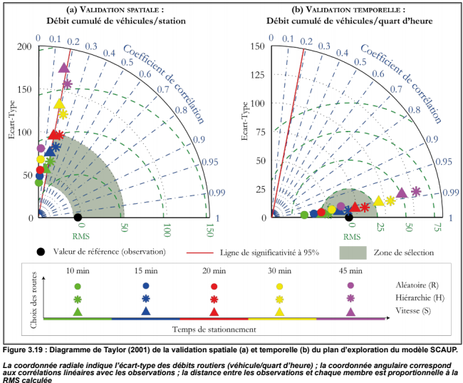

**Figure 1 Utilisation du diagramme de Taylor pour valider les résultats d’un modèle de simulation du trafic routier à Dijon (Emery 2016, 256)**

Même quand les habitudes disciplinaires liées à la visualisation sont proches, la visualisation peut aussi permettre de nourrir un dialogue et pousser à l’explicitation. On peut prendre l’exemple des courbes rang-taille (voir chapitre 3): les géographes quantitativistes, entre autres, y sont souvent confrontés et sont donc habitués à cette représentation à base de graphiques bi-logarithmiques. Ils n’éprouveront pas de difficulté à leur lecture, et verront rapidement dans la pente de la courbe, ou son évolution, des indices précieux sur la hiérarchie d’un système de peuplement. Ces courbes peuvent toutefois se montrer peu parlantes pour les chercheurs issus de disciplines différentes, voire être comprises de manière inversée par certains (Pumain 2012, 36). Ainsi, si les géographes représentent classiquement le logarithme décimal des rangs en abscisse et celui des populations en ordonnées, les économistes et physiciens inversent fréquemment ces axes. De plus, au moins pour l’exemple donné dans la figure 2, on peut remarquer que les économistes emploient le logarithme népérien plutôt que le décimal, ce qui peut amener encore une fois des erreurs d’interprétation importantes. Il convient donc d’être particulièrement prudent dans la lecture de ces courbes, et donc d’expliciter plus encore leur contenu et les résultats que l’on y lit.

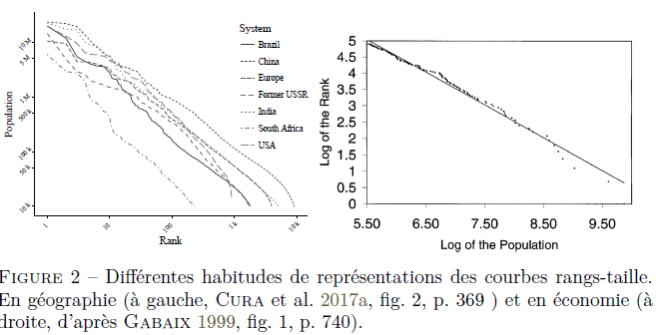

Parce qu’on ne peut concevoir de visualisation de modèles sans mener une véritable collaboration, qui dans un cadre interdisciplinaire ne peut déboucher que sur des transferts thématiques et méthodologiques et des acculturations aux spécificités de chacun, la visualisation représente donc un outil d’interdisciplinarité importante. Visualiser impose d’expliciter, aussi bien les objets représentés que les méthodes de représentations, constituant donc un formalisme commun et universel sous réserve d’une acculturation aux modes de représentation. Et comme dans la modélisation à base d’agents, celle-ci ne requiert pas d’antécédents mathématiques importants, souvent limités en sciences humaines (Banos 2013).

## 2 Visualisation et reproductibilité

Dans son principe 6 (tableau 1, Banos 2013) rappelle l’importance de la reproductibilité pratique et théorique des modèles. Pour la modélisation agent, la proposition de standard de description des modèles ODD (Grimm, Polhill, and Touza 2017) a trouvé une large adoption, même si ces auteurs insistent sur l’insuffisance de cette méthode et sur le besoin de communiquer aussi les éléments numériques d’un modèle : données en entrée, codes sources, dépendances logicielles etc.

Le monde de la visualisation n’a pas de standard aussi communément adopté, quand bien même, dans la pratique, les outils dédiés à la visualisation s’inscrivent désormais souvent dans une logique formalisée, grammaticale, de conception et de spécification des visualisations : la grammaire graphique (*grammar of graphics*, (Wilkinson [1999] 2006)).

#### 2.1 Enracinement dans des données

Cette manière de formaliser les modes de représentations s’inscrit dans les grandes tendances actuelles de visualisation fortement connectée à des données, la *data visualization* ou *dataviz*. Cette pratique, qui s’appuie encore largement sur des héritages des années 1960 et 1970 (John Tukey et l’analyse exploratoire de données (Tukey 1977) par exemple, ou encore la sémiologie graphique de Jacques Bertin (Bertin 1973), bien connue des géographes), profite considérablement de la mise à disposition d’outils informatiques libres qui s’inspirent notamment de la grammaire graphique et permettent donc de représenter graphiquement des données de manière relativement agnostique quant aux plateformes logicielles et techniques mobilisées[4].

Ces outils étroitement liés aux données permettent de s’adapter rapidement à des mises à jour dans les données, ou encore à l’inclusion de nouveaux jeux de données – si tant est que leur structure soit similaire –, ce qui se révèle extrêmement précieux dans un contexte de modélisation où le modélisateur exécute des centaines ou des milliers de simulation (voire des millions, cf. la partie 3.4 du chapitre 5) et peut donc ressentir le besoin d’en visualiser une large partie. Dans une démarche de reproductibilité, cela implique aussi qu’une visualisation ne peut vivre seule, et devrait donc systématiquement être accompagnée de son code informatique, et surtout des données qu’elle aide à comprendre.

#### 2.2 Reproductibilité de l’exploration visuelle

Le chapitre 5 (section 3.4) présente des méthodes dédiées d’exploration des comportements d’un modèle de simulation, ce que Banos (2013) (principe 4) jugeait comme indispensable. Si les plates-formes mentionnées au chapitre 5 permettent de faire reposer ces explorations sur des pratiques documentées et reproductibles, par exemple en poussant à la communication de leur code logiciel, l’enjeu est le même pour les visualisations qui en sont issues. Communiquer sur un modèle à l’aide de résultats graphiques non reproductibles invalide ainsi tout le processus de mise en accessibilité des modèles.

Sébastien Rey-Coyrehourcq *et al.* (2017) mettent ainsi en parallèle la réplicabilité d’un modèle (4, A) et celle de son exploration à proprement parler (4, B), et mènent l’expérience de reproductiblité (conceptuelle tout autant que pratique dans cette recherche) jusqu’à son terme, en proposant ainsi une mise à disposition totale de l’ensemble des éléments nécessaires à la reproductiblité d’un modèle, de son exploration, et de la visualisation des résultats issus de cette exploration (Rey-Coyrehourcq *et al.* 2017, 429–33).

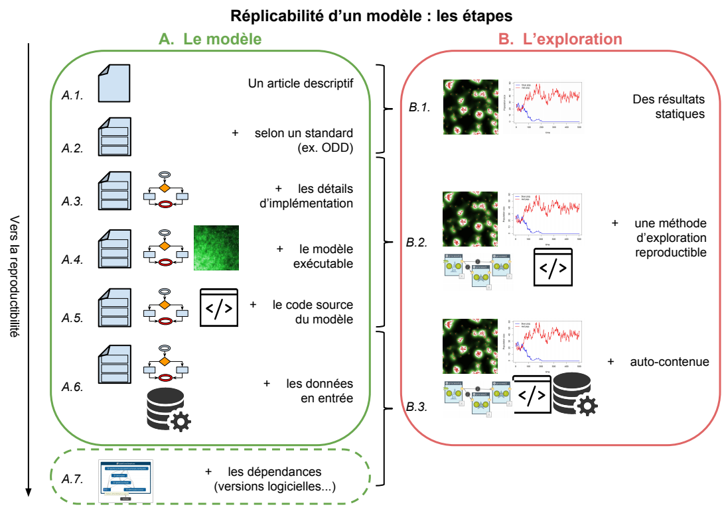

**Figure 3 Les paliers de réplicabilité d’un modèle de simulation et de son exploration, (Rey-Coyrehourcq et al. 2017, fig. 3, p. 427)**

## 2.3 Visualiser un modèle, c’est apprendre

Tout au long de son texte, Arnaud Banos met en avant un intérêt majeur (principe 1) à la modélisation : modéliser c’est apprendre (Banos 2016). Il explicite ce parti pris en inscrivant la modélisation dans une démarche itérative et abductive : modéliser est en effet un processus fondamentalement itératif qui – et ce d’autant plus s’il est guidé par un principe d’abduction – implique une interaction forte entre le modèle développé et la vision progressivement construite du phénomène en question (Banos 2013, 77). Il nous semble que le processus itératif est général à la modélisation, ne s’exprimant pas plus dans une visée abductive – que Livet, Phan, and Sanders (2014) associent aux modèles KISS par exemple – que dans des modèles plus empirico-inductifs (ou déductifs) tels que les modèles KIDS (voir chapitre 2). L’itération est au cœur de toute démarche de modélisation, que celle-ci aille des hypothèses aux concepts, des données aux hypothèses, ou encore alterne entre les trois.

La visualisation de données de modèles s’inscrit dans une logique très comparable, en favorisant également cette posture itérative, abductive elle-aussi (Banos 2005, 239–40), Quand bien même les données issues du modèle ne seraient pas amenées à évoluer, on peut concevoir la réalisation d’un processus de visualisation ou d’exploration visuelle dans les mêmes termes que le processus de modélisation (Andrienko *et al.* 2018). La visualisation de données issues du modèle est donc en elle-même un processus itératif, et permet de plus de renforcer cette itération en permettant au modèle d’évoluer à mesure que les visualisations éclairent sa compréhension (5). La visualisation permet donc de gagner en compréhension sur le modèle, ce pour quoi elle est mobilisée à l’origine, mais aussi sur le système modélisé en lui-même : en inscrivant le processus de modélisation-visualisation dans une boucle de rétroaction qui permet de développer les connaissances sur ce qui est modélisé (figure 4).

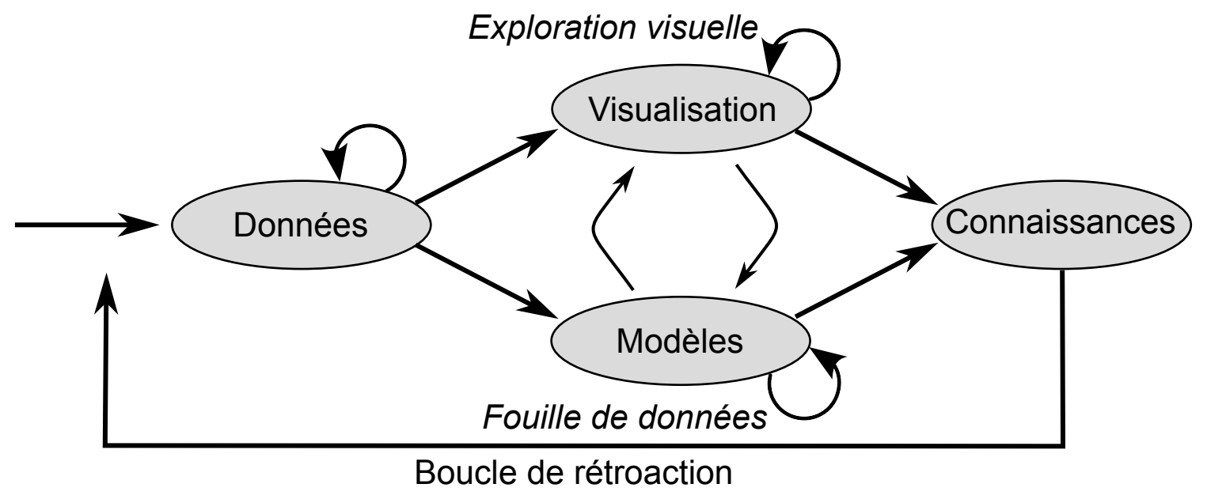

**Figure 4 Itérations et allers-retours entre modèles et visualisations pour enrichir les connaissances, traduit d’après (Keim et al. 2008, fig. 1, p. 156)**

Notons aussi l’importance de la manipulation, c’est-à-dire de l’interaction avec le modèle. C’est en interagissant avec le modèle, par exemple en jouant avec les curseurs de ses paramètres, que l’on parvient à obtenir des intuitions sur les effets que ceux-ci ont sur les mécanismes du modèle. En dehors de la géographie, c’est sur ces logiques d’interactions quasi-tangibles avec des simulations que se sont constituées plusieurs pistes de recherche, à l’interface entre informatique, design et pédagogie, notamment autour de la communauté des *Explorable Explanations* (Case 2015). Pour les tenants de ces méthodes, c’est par une manipulation directe, des paramètres mais aussi des entrées et des sorties, que l’on peut comprendre comment fonctionne un système, de manière purement visuelle donc. Comme le résume  Bret Victor (2009) : « *Model, Watch, Learn* ». Si les systèmes modélisés peuvent revêtir plusieurs formes (modèles mathématiques, physiques, ou encore statistiques), on notera une excellente expérience pédagogique autour du modèle de Schelling (Schelling 1971), présentée sous forme d’un jeu interactif (*Parable of the Polygons*, Hart and Case (2014) et qui permet de s’emparer des leçons de ce modèle bien plus intuitivement qu’un article de recherche classique.

Appliqué à des modèles de simulation, visualiser, c’est créer un modèle dans le modèle : cela permet d’enrichir une large partie des qualités intrinsèques apportées par la modélisation. Visualiser permet ainsi d’augmenter la portée interdisciplinaire d’un modèle, d’accroître sa reproductibilité et de gagner en compréhension sur le modèle en lui-même tout autant que sur le phénomène spatial qui est modélisé.

# 3 Visualiser pour évaluer

Dans le processus de modélisation, l’usage le plus fréquent – ou le plus documenté – de la visualisation s’inscrit dans les différentes phases ayant trait à l’évaluation du modèle. Précisons d’emblée que l’on utilise ici ce terme au sens le plus large, c’est-à-dire en tant qu’ensemble des processus et techniques visant à qualifier et à quantifier la capacité d’un modèle de simulation à reproduire les éléments choisis du système modélisé. On inscrit ainsi l’évaluation comme un terme générique correspondant aux opérations de vérification, d’accréditation (Balci 1997), de validation – interne ou externe (Amblard Rouchier and Bommel 2006) –, ou encore d’évaludation (Augusiak Van den Brink and Grimm 2014).

Il est d’usage de subdiviser la pratique de l’évaluation en deux grandes catégories liées à l’objet qui doit être évalué : soit la correspondance d’un modèle implémenté au modèle empirique, théorique ou conceptuel sur lequel il repose (validation interne[5]), soit la correspondance entre le modèle implémenté et les faits stylisés du système qu’il cherche à reproduire (validation externe[6]). Ce chapitre ne porte toutefois pas sur l’évaluation de modèles, et comme la visualisation constitue l’une des méthodes[7] d’évaluation, on ne suivra pas cette distinction. On y préfèrera un découpage chronologique – au moins en termes d’avancée du modèle, la chronologie pure étant mise à mal par le caractère itératif de la modélisation –, en relevant les phases de la modélisation où la visualisation peut constituer un atout important. Il s’agira donc de décrire les potentialités de la visualisation appliquée avant, pendant, et après la simulation.

## 3.1 Visualiser avant de modéliser

Certains modèles font reposer leurs hypothèses sur des études empiriques centrées sur des données statistiques (principe 3 du tableau 1 par exemple). Dans ces cas- là, la visualisation permet de vérifier les résultats de traitements numériques qui pourraient être inexacts, voire invalides, faute d’une observation visuelle assez fine des données. De nombreux analystes ont en effet tendance, par souci de rapidité, à se contenter d’examiner les résultats numériques résultant d’agrégations ou de modélisations de données, et de repartir de ces résultats pour formuler leurs hypothèses. C’est toutefois oublier que ces modélisations numériques, de par la réduction de dimensionnalité qui en constitue le cœur, ont nécessairement pour effet d’appauvrir les données sous-jacentes, de les résumer en un faible nombre d’indicateurs, ce qui ouvre dès lors la place à des interprétations abusives. Notons que le problème n’est pas exactement nouveau : c’est face au même constat qu’est apparu un champ majeur des statistiques : l’analyse exploratoire de données :

“Once upon a time, statisticians only explored. Then they learned to confirm exactly–to confirm a few things exactly, each under very specific circumstances. As they emphasized exact confirmation, their techniques inevitably became less flexible. The connection of the most used techniques with past insights was weakened. Anything to which a confirmatory procedure was not explicitly attached was decried as "mere descriptive statistics", no matter how much we had learned from it. **Today, exploratory and confirmatory can –and should– proceed side by side.”**  (Tukey 1977 Préface,  vii).

Dans cet ouvrage, John Wilder Tukey introduit notamment la représentation de formes de distributions à l’aide de *box plots* (« boîtes à moustaches » selon l’usage francophone) qui permettent en particulier de repérer les *outliers* (valeurs aberrantes) et de les isoler des formes plus générales d’une distribution (quartiles et déciles). Dans la même lignée, les travaux de Anscombe (1973) montrent que les indicateurs relatifs aux valeurs centrales et de dispersions de même que les indices de corrélation peuvent induire en erreur en faisant passer pour similaires des nuages de points très différents (figure 5).

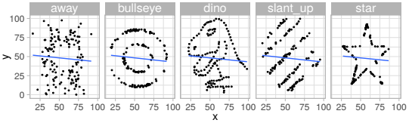

**Figure 5 Différents jeux de données ayant des moyennes, médianes, variances et coefficients de corrélations identiques. D’après Matejka and Fitzmaurice (2017) et Cairo (2016) (pour la figure du dinosaure Anscombosaurus).**NB : Le segment bleu correspond à la droite de régression de la corrélation : elle est quasi-identique (et faible) dans tous ces jeux de données.

Cette figure illustre un autre biais statistique connu que la visualisation peut aider à débusquer : le jeu de données *slant_up* montre ainsi une corrélation globalement négative (la droite de régression a une pente négative), alors que le jeu de données semble, visuellement, composé de cinq sous-ensembles qui auraient chacun, indépendamment, une pente positive. C’est le paradoxe de Simpson (1951), qui peut avoir des effets extrêmement pervers en modélisation agent : si la tendance agrégée est inverse aux tendances individuelles, et sans vérification de ces biais statistiques, le modélisateur peut concevoir un mécanisme qui serait inverse aux connaissances et observations empiriques.

Ces quelques exemples illustrent l’importance de la visualisation lorsque différents biais et effets statistiques (on pourrait en outre citer le *MAUP* de Stan Openshaw (1984) en potentiel paradoxe spatial) peuvent amener les modélisateurs à concevoir leur modèle de manière erronée quant aux comportements individuels ou agrégés des agents. La visualisation de l’ensemble des données permet d’améliorer la vérification des phénomènes modélisés, et enrichit donc les étapes préalables à la modélisation.

## 3.2 Visualiser pendant la simulation

Dans le processus d’évaluation de modèle, parmi les phases faisant appel à la visualisation, la plus connue est sans doute l’étape de *face validation*. Cette étape est ainsi l’une des premières pratiques recommandées pour garantir une certaine plausibilité, d’apparence tout au moins, au modèle implémenté (figure 6). La *face validation* consiste en effet à vérifier visuellement, en prenant appui sur des intuitions quant au comportement attendu, la plausibilité du modèle, c’est-à-dire l’adéquation potentielle entre d’une part le déroulement et l’issue d’une simulation, et d’autre part les connaissances expertes que l’on possède sur le système modélisé.

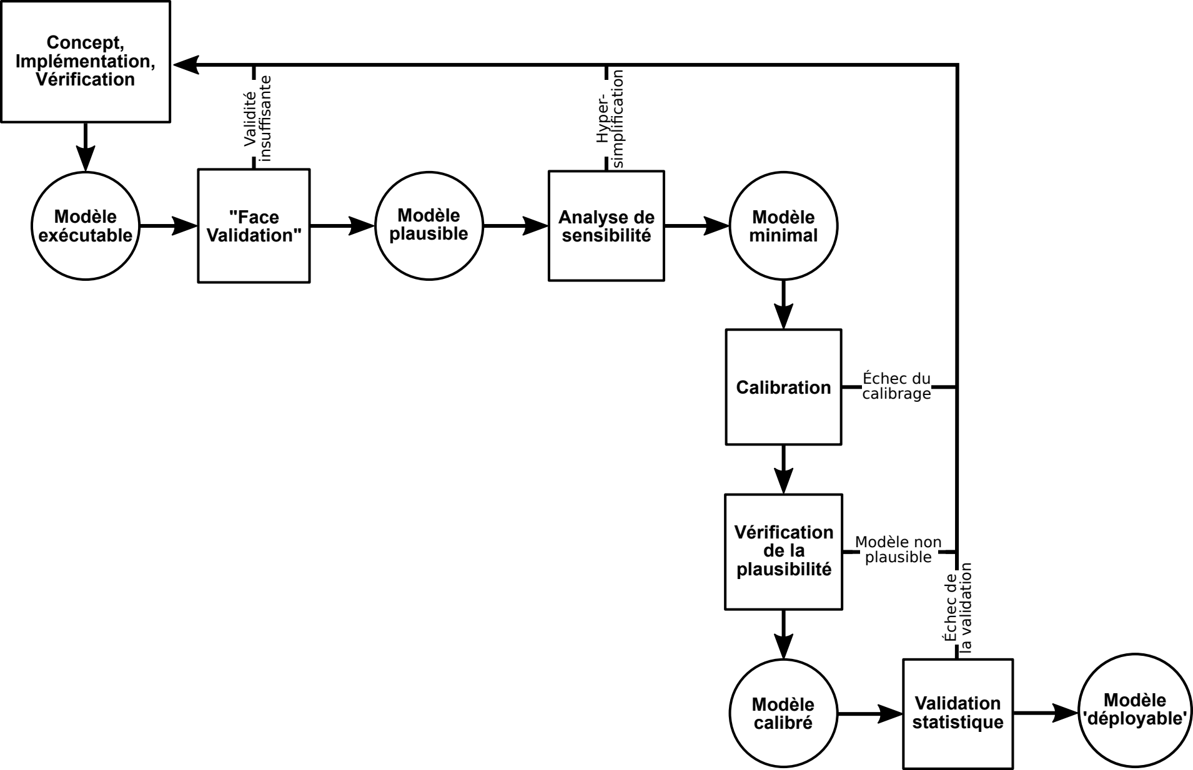

**Figure 6 Les phases classiques de l’évaluation d’un modèle de simulation. Traduction d’après Klügl (2008, fig. 1,  42)**

Franziska Klügl ((2008, 41–42)) détaille ce processus en y inscrivant trois composantes, toutes basées sur la création de visualisations du modèle :

* **Évaluation du déroulement (*Animation Assessment*)** Évaluation du déroulement d’une simulation dans son ensemble. Il s’agit ici de juger de la plausibilité des dynamiques (à l’échelle du système dans son ensemble, ou de composantes de celui-ci) reproduites dans la simulation, via une observation en direct de la simulation.
* **Évaluation des sorties (*Output Assessment*)** Évaluation qualitative des sorties produites par la simulation, soit par vérification des valeurs (approche que l’on retrouve dans les méthodes d’évaluation plus formelles, via une automatisation de ces types d’évaluation) par un expert, soit par analyse des co-variations et évolutions temporelles de différents indicateurs de sortie. L’évaluation des sorties peut être appliquée sur le système modélisé dans son ensemble, mais aussi au niveau des types d’agents mobilisés.
* **Évaluation immersive (*Immersive Assessment*)** Il s’agit ici d’évaluer le modèle au travers de la vraisemblance des actions et réactions individuelles des agents qui y interagissent. L’accent est donc mis sur la plausibilité du comportement des agents (niveau micro), plus que sur celle des dynamiques macroscopiques résultantes.

Les différentes plates-formes de modélisation à base d’agents mettent en avant les deux méthodes qui s’effectuent en direct de la simulation, c’est-à-dire l’évaluation du déroulement et l’évaluation immersive (voir introduction). Les outils de visualisation proposés sont ainsi pensés pour être aussi intuitifs que possibles et donner lieu à des visualisations du modèle dès le début de son implémentation, par exemple dans les phases de prototypage. Ces visualisations comportent presque systématiquement une – ou plusieurs (figure 7b) – carte du monde modélisé où l’on représente les agents et où l’on peut donc visualiser leurs déplacements et l’évolution de leurs attributs, par exemple en les représentant sous la forme de symboles proportionnels (attributs quantitatifs) ou en affectant des symboles différents aux agents (attributs qualitatifs) (figure 7a). Ces cartes sont souvent complétées par des graphiques statistiques, figurant par exemple l’évolution d’un indicateur au cours du déroulement d’une simulation (les différents graphiques occupant les parties de gauche dans les images de la figure 7).

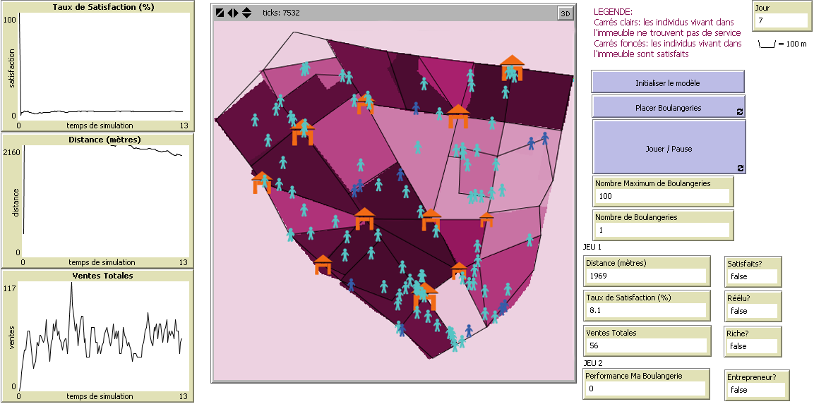

**Figure 7 a Modèle AccesSim (Delage et al. 2009), développé avec la plateforme NetLogo (Tisue and Wilensky 2004).**

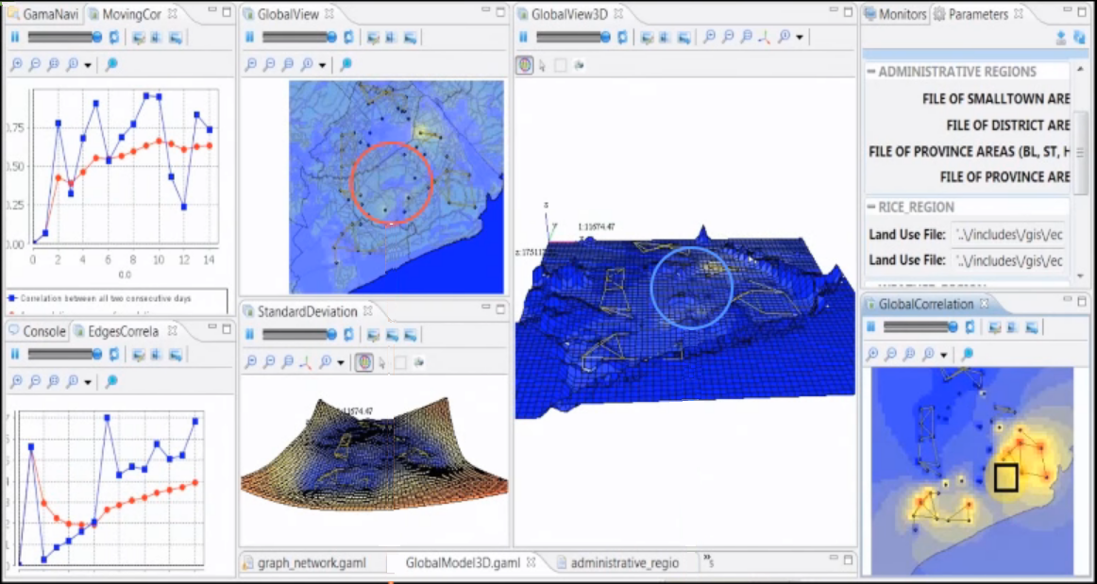

**Figure 7b Modèle BSNM (Brown plant hopper Surveillance Network Model, Truong et al. (2012)), développé avec la plateforme Gama (Taillandier et al. 2018).**

La visualisation en direct (*online* chez Grignard and Drogoul (2017)) est nécessairement contrainte par l’espace visuel présenté au modélisateur. Au fur et à mesure que l’on souhaite raffiner l’observation des comportements du modèle, on tend ainsi à ajouter de nouvelles visualisations, démultipliant le nombre d’indicateurs à surveiller au cours d’une simulation. Il peut donc être utile de mener des observations *a posteriori*, c’est-à-dire en visualisant différents indicateurs – et leur évolution – une fois la simulation achevée. Les plateformes de simulation adoptent face à ce besoin récurrent des stratégies différentes. Certaines (Gama par exemple) proposent de multiplier les onglets dédiés à la visualisation, parmi lesquels on pourra alors alterner afin de mener une *face validation* plus poussée (figure 7b). Cela permet de ne pas surcharger l’affichage d’ensemble du modèle et de lui conserver un rôle de synthèse. D’autres plateformes (NetLogo…) proposent un mécanisme extrêmement pratique qui consiste à pouvoir rejouer une simulation, c’est-à-dire à permettre au modélisateur de se déplacer dans les pas de temps une fois l’exécution du modèle achevée. Ainsi, on pourra se concentrer sur quelques indicateurs, voire en ajouter de nouveaux de manière interactive quand la plateforme le permet.

Dans tous les cas, et parce que la modélisation est une tâche fortement itérative, il est fortement recommandé de sauvegarder, dans les sorties d’un modèle, les états des différents agents à chaque pas de temps de simulation. Cela permet d’une part de mener des analyses postérieures plus approfondies (mobilisant par exemple des méthodes d’analyse spatiale non implémentées dans les plateformes génériques de modélisation agent), mais aussi d’autoriser un retour ultérieur sur des simulations passées, quand bien même de nouvelles versions du modèle auraient été implémentées entre temps.

## 3.3 Visualiser après la simulation

La visualisation *a posteriori* est importante dans l’évaluation d’un modèle : si tant est que l’ensemble des éléments (agents et attributs par exemple) aient été sauvegardés pendant l’exécution d’une simulation, elle permet ainsi de revenir à tout moment sur les résultats d’une simulation, que ce soit pour en préciser l’analyse ou encore pour en comparer les résultats avec ceux d’autres simulations.

#### *Analyse des résultats d’une simulation*

Les plateformes de modélisation à base d’agents mettent à disposition de plus en plus de méthodes d’analyse statistiques et géostatistiques, de possibilités de (géo)visualisation et d’outils intégrés d’exploration de données dans l’ensemble. Pour des tâches de validation interne ou de *face validation*, une large part des analyses peut donc déjà être menée sans quitter l’environnement technique des plateformes de modélisation. Ce n’est pourtant pas le but premier de ces plateformes, et les outils et environnements d’analyses *ad-hoc* sont ainsi bien plus adaptés à des analyses plus avancées. Quand les données de simulation possèdent une forte composante spatiale, il sera ainsi bien plus efficace de les analyser au sein de logiciels dédiés aux Systèmes d’Information Géographiques (SIG). Les SIG ont toutefois les défauts de leurs qualités. D’un côté, ce sont sans doute les outils les plus simples et puissants d’intégration et de manipulation de données spatiales, notamment parce qu’ils s’appuient sur des interfaces graphiques clic-bouton intuitives et grand public. D’un autre côté, la manipulation interactive empêche l’automatisation (et la réplicabilité) des étapes d’analyse. Ainsi, à chaque nouvelle simulation, il faudra reproduire à l’identique, manuellement, interactivement, la chaîne de traitement appliquée sur les données de simulation pour obtenir des résultats comparables. Dans la phase de construction d’un modèle, où l’on peut être amené à analyser de nombreuses simulations chaque jour, on atteint rapidement les limites de ce type d’outils.

Pour cela, au prix d’une plus faible interactivité, le modélisateur et/ou l’évaluateur gagnera à faire appel à des outils d’analyses de données, géographiques ou non, construits sur une interaction en ligne de commandes, c’est-à-dire sur des lignes de codes. Avec les outils, désormais répandus, dédiés à la création de rapports automatiques (les *notebooks*), il est possible de créer une fois pour toute une suite d’analyses avancées débouchant sur la production de sorties tabulaires et (carto)graphiques, voire d’ajouter de l’interactivité à tous ces éléments. Les langages dédiés à l’analyse de données (R, Python, Julia…) simplifient tous ainsi la création de ces rapports automatiques interactifs (R Markdown, Jupyter Notebooks, Weave.jl) qu’il devient possible de re-générer en un clic sur les résultats d’une nouvelle simulation.

#### *Analyse des résultats de plusieurs réplications*

Ces pratiques de rapports reproductibles et automatiques permettent aussi de prendre en compte la stochasticité d’un modèle, c’est-à-dire la part d’aléatoire qu’il comprend. En modélisation à base d’agents, les agents exécutent un ensemble de comportements (ou de réflexes) dans un ordre souvent prédéfini. Pourtant, l’ordre d’appel des agents, c’est-à-dire la priorité donnée à chaque agent pour exécuter ses propres comportements, est le plus souvent fonction d’un aléa qui permet justement d’éprouver la stabilité d’un modèle face aux résultats générés.

Dans le modèle de Schelling (Schelling 1971) par exemple, les agents insatisfaits se déplacent, à chaque pas de temps, vers un emplacement vide. Selon l’ordre d’appel des agents, les résultats du modèle (en termes de vitesse d’aboutissement à une situation d’équilibre par exemple) peuvent changer assez fortement : si on fait migrer les agents les plus insatisfaits d’abord, il y a plus de chance que l’ensemble des agents atteignent un niveau acceptable de satisfaction plus rapidement. Au contraire, si à chaque pas de temps on déplace les agents légèrement insatisfaits, on risque d’entraîner des phénomènes de balancier, certains agents étant pris dans des boucles infinies de migrations. En introduisant de l’aléatoire dans l’ordre d’appel des agents, c’est-à-dire en le modifiant à chaque pas de temps sans tenir compte d’un déterminisme quelconque (ici de leur satisfaction), on obtient un comportement potentiellement moyen, ni optimisé, ni excessivement instable. Dès lors que l’on introduit de l’aléa, toutefois, on ne peut se fier aux résultats d’une unique simulation pour juger du comportement d’ensemble du modèle : une autre simulation aléatoire pourrait donner des résultats différents. Il est donc indispensable de prendre en compte la stochasticité d’un modèle de simulation en menant des réplications, c’est-à-dire différentes simulations où l’aléa variera.

La visualisation *a posteriori* permet de prendre en compte cette stochasticité et ainsi de faire ressortir les grandes tendances centrales d’un modèle. Des indicateurs numériques de dispersion et/ou de variabilité existent, mais à l’instar des résumés statistiques habituels (figure 5), ils ne permettent pas de rendre compte de la diversité des réalisations d’un modèle de simulation. Une analyse visuelle des sorties de chaque réplication permet au contraire d’embrasser visuellement la diversité des sorties mais aussi les points communs entre elles (figure 8).

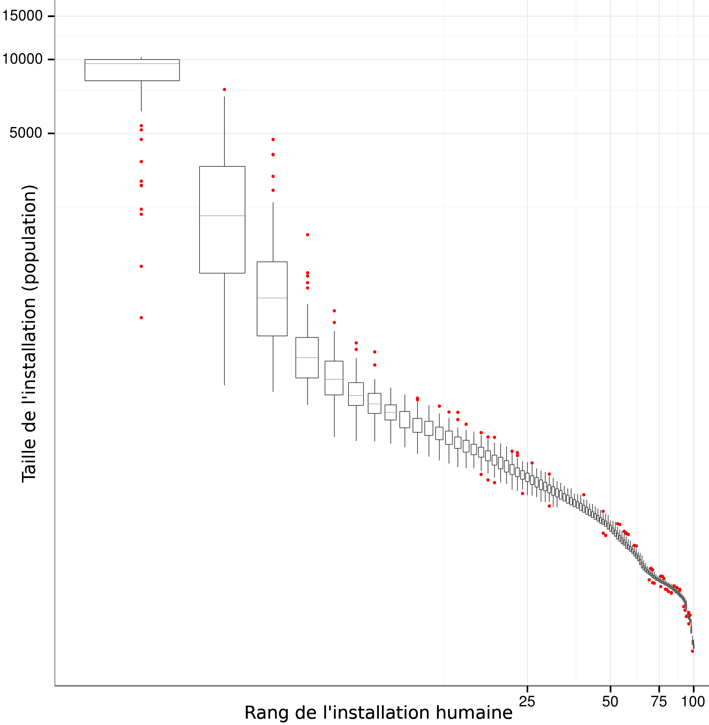

**Figure 8 Visualisations des tendances et variabilités du modèle SimpopLocal (voir le chapitre 5, section 3.2). La représentation mêlant courbes rang-taille et box plots permet de figurer la forme générale de la distribution de population des installations humaines du modèle tout en montrant une plus forte variabilité à l’aléa dans le haut de la hiérarchie. Traduit d’après Schmitt et al. (2015, fig. 3,  312)**

#### *Vers une évaluation visuelle*

Les fondements qualitatifs des analyses de *face validation* font cependant douter de nombreux auteurs. Pour Charles Hermann par exemple :

“Although face validity has value in the early stages of model building or for quick checks during actual operation, its severe limitations should be recognized. The acceptance of face validity as a rough, first approximation might be improved if the simulator explicitly stated in advance what observations would constitute indications that an aspect of the observable universe had been successfully captured. In summary, face validity in its usual form suffers from the lack of explicit validity criteria”. (Hermann 1967, 222)

Les pistes d’amélioration qu’il suggère nous semblent toutefois pouvoir conduire à une véritable procédure d’évaluation fondée sur la visualisation. En spécifiant en amont une grille de critères et d’attentes des résultats de simulations (comme dans la méthodologie POM discutée dans le chapitre 4, section 2.3), et en s’assurant que les évaluateurs soient bien chacun experts de la partie du modèle à évaluer[8], on peut obtenir une certaine rigueur dans une analyse visuelle. Les démarches d’évaluation quantitative les plus traditionnelles quantifient des écarts entre le comportement du modèle et des objectifs attendus (minimisation d’une fonction de *fitness* par exemple), tandisqu’une comparaison visuelle, qui estime qualitativement les écarts entre les résultats du modèle et les connaissances thématiques expertes, peut offrir une méthode tout à fait rigoureuse et enrichissante au regard des connaissances acquises sur le fonctionnement du modèle tout autant que sur celles relatives au système modélisé en lui-même.

La méthode proposée s’inscrit ainsi, comme toute procédure d’évaluation non formelle, sur la comparaison entre des connaissances empiriques et des résultats théoriques issus de simulation. Et en matière de comparaison, la visualisation peut exceller : ”At the heart of quantitative reasoning is a single question: *Compared to what?* Small multiple designs, multivariate and data bountiful, answer directly by visually enforcing comparisons of changes, of the differences among objects, of the scope of alternatives.” (Tufte [1990] 1998, 67).

# 4 Visualiser pour comparer

La visualisation constitue un bon outil pour comparer des résultats statistiques, si tant est que les méthodes mobilisées y soient adaptées. Dans le cadre d’une activité de modélisation, les éléments comparables doivent être identifiés et comparés selon des modalités visuelles adaptées.

## *Quels modèles comparer ?*

La modélisation est intrinsèquement un processus hybride entre itérativité et incrémentalité (figure 9). La construction d’un modèle ne peut ainsi être exécutée qu’en ajoutant les différentes parties (types d’agents, mécanismes…) qui le composent successivement (incrémentalité, 12), mais s’inscrit concomitamment dans un processus de raffinement et d’amélioration (itération, 11) de ce qui a déjà été implémenté. Ces deux méthodes peuvent s’opposer, et posent chacune leurs propres obstacles à la comparaison visuelle, par exemple quand on cherche à comparer différentes versions successives ou alternatives d’un même modèle.

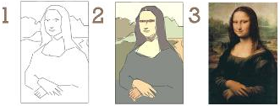

Développement itératif

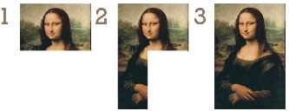

Développement incrémental

#### Figure 9 – Une représentation graphique de la différence entre itérativité et incrémentalité, d’après Patton (2017)

#### *Comparer différentes versions d’un modèle*

Lors du développement d’un modèle, afin de procéder à une validation interne à chaque ajout, la première difficulté rencontrée tient à la comparaison des versions successives (itérativité). De la même manière que les mécanismes sont affinés au fur et à mesure, les indicateurs et filtres d’analyse tendent aussi à être spécifiés et précisés. Par exemple, dans un modèle simple d’évolution du peuplement résumé par un processus de Gibrat (Cura Cottineau *et al.* 2017), on peut se contenter dans les premières versions du modèle de vérifier que la structure du peuplement tend bien à se hiérarchiser. Pour cela, on peut simplement mesurer l’évolution de la pente de la courbe rang-taille au fur et à mesure du déroulement du modèle : si le différentiel entre la pente de départ et celle de la fin de simulation est positif, on peut dire que le système se hiérarchise. Pourtant, au fur et à mesure de versions permettant d’approcher des observations empiriques, on peut ensuite vouloir comparer la différence entre la pente simulée obtenue en fin de simulation et la pente observée dans les données.

Si l’on se contentait d’enregistrer les valeurs relatives de l’évolution de la pente, et que l’on observe désormais les valeurs exactes en fin de simulation, on obtient deux indicateurs non comparables, que ce soit visuellement ou numériquement. Dans le développement d’un modèle, on a donc tout intérêt à prendre en compte dès le départ la complexité des indicateurs que l’on souhaitera comparer. Cela s’inscrit dans la même logique que les propositions d’évaluation visuelle décrites plus haut : mieux vaut définir très en amont les critères d’évaluation du modèle, et donc en implémenter l’enregistrement dans le modèle dès le début de sa construction.

#### *Comparer différents modèles*

L’incrémentalité de la modélisation amène un autre problème : on ne peut comparer les résultats de plusieurs versions d’un modèle qui n’intégreraient pas toutes les mêmes mécanismes et/ou types d’agents, quelles qu’en soient les variantes d’implémentation et de conception. C’est un problème que l’on rencontre aussi dans le développement de familles de modèles ou dans les pratiques de *multi-modelling*. Les auteurs du chapitre 4 y identifient d’ailleurs comme limite importante la difficulté de mener une comparaison entre les différents modèles produits (Chapitre 4, section 5.4). Dans ces cas-là, il est difficile de procéder à des comparaisons quantitatives rigoureuses puisque l’information disponible est fondamentalement différente. Il nous semble que des comparaisons visuelles, plus qualitatives, peuvent permettre tout au moins de donner des intuitions au modélisateur sur l’efficacité de tel ou tel mécanisme ou sous-modèle, ne serait-ce qu’en portant sur des visualisations des structures globales, qui peuvent alors jouer le rôle de plus petit dénominateur commun.

## *Comment comparer visuellement ?*

Ces obstacles nous amènent à préciser les modalités de la comparaison visuelle, sur un plan graphique et conceptuel. Nous postulons que l’analyse visuelle de données issues de modèles n’est pas fondamentalement différente de l’analyse visuelle de données classiques, et que le mantra de l’analyse visuelle (*Visual information-seeking mantra*) de s’y applique donc tout aussi bien :

“Overview first, zoom and filter, then details on demand” (Shneiderman 1996, 2).

En transposant ce mantra à la visualisation de données issues de modélisation géographiques, on peut donc inciter à une exploration descendante des données, c’est-à-dire en consacrant les premières analyses visuelles aux structures globales, spatiales et sociales, produites par le modèle, avant d’analyser au besoin des parties plus spécifiques du modèle.

#### *Comparer les structures globales*

Que ce soit en visualisations de données purement statistiques ou spatiales, de nombreuses méthodes permettent la comparaison visuelle (figure 10).

0pt 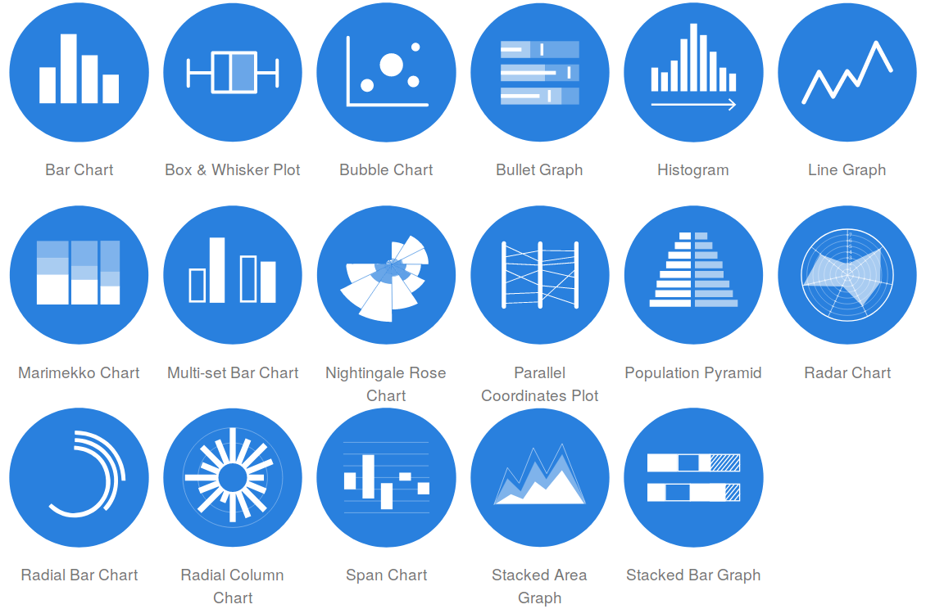

0pt 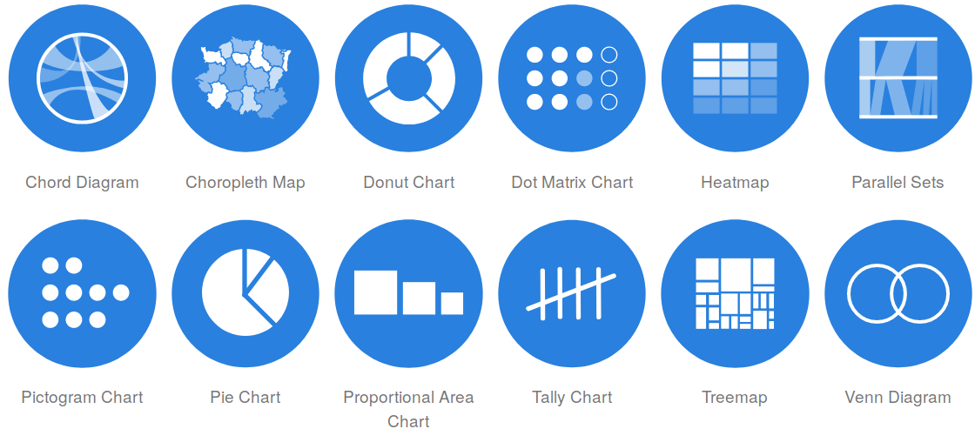

**Figure 10 – Quelques types de graphiques permettant une comparaison visuelle**

**(Ribecca 2018).**

Une des difficultés de la visualisation de données simulées réside toutefois dans l’aspect stochastique des modèles. En termes de visualisations, cela suppose qu’une comparaison de deux versions d’un modèle ne peut reposer sur la comparaison de deux séries de données, mais plutôt sur la comparaison de deux ensembles de séries de données. Là où la plupart des manuels mettent une distinction forte entre la représentation à but de comparaison et celle visant l’agrégation de données, la visualisation de données simulées implique donc de lier les deux. Il sera donc nécessaire, par exemple pour comparer l’évolution d’un attribut quantitatif sur la durée de la simulation, d’adjoindre aux représentations classiques de type séries temporelles (voir par exemple Wilke (2019, chap. 13)) une représentation de l’incertitude ou de la variance (*ibid.*, chap. 16), par exemple au moyen de représentations de types *box plots* (Figure 8).

De la même manière, pour des données géographiques, on pourra aussi faire appel au vocabulaire visuel de l’incertitude afin de représenter sur une carte, en symboles proportionnels par exemple, les valeurs minimales et maximales que peut atteindre un objet spatial selon les réplications, ou encore en remplaçant les symboles proportionnels par des mini-graphiques renseignant sur cette variabilité (figure 11).

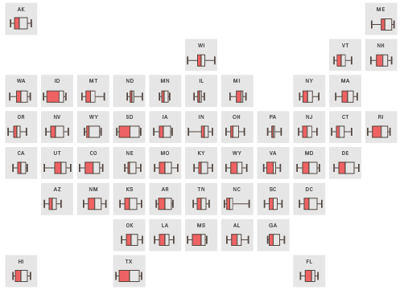

**Figure 11 Un exemple de carte figurant une variabilité à l’aide de graphiques intégrés, dans une représentation spatiale discrétisée sous forme de cartogramme. Tiré de Ribecca (2018b)**

#### *Filtres et détails à la demande*

De la même manière qu’une démarche d’évaluation de modèle débute en général par une analyse macroscopique avant d’entrer dans le détail des comportements microscopiques, Shneiderman (1996) recommande d’affiner petit à petit l’exploration visuelle d’un ensemble de données en zoomant, filtrant et faisant interagir les visualisations. Dans les analyses de type *face validation*, c’est une démarche classique que les plateformes de modélisation à base d’agents rendent aussi intuitive que possible. Le cadre de l’analyse de données statiques s’y prête pour sa part assez mal, qui plus est quand il s’inscrit dans l’utilisation d’outils à interfaces en lignes de commandes, pourtant recommandée ci-dessus.

Ce constat est toutefois amené à changer rapidement, face à l’apparition et à la démocratisation de nombreux outils[9] rendant accessible et assez simple la création d’interfaces graphiques interactives, permettant par exemple de présenter différentes visualisations des données de manière synchronisée, c’est-à-dire en répercutant les interactions avec une vue (filtrage, zoom…) sur les autres. Ces outils s’inscrivent dans la dynamique actuelle de création de tableaux de bords (*dashboards*) interactifs, qui visent notamment à faciliter ce processus de filtrage et d’évaluation visuelle d’un ensemble complexe d’indicateurs (voir par exemple Few (2006) en général et Kitchin Lauriault and McArdle (2015) pour la géographie urbaine).

D’un point de vue statique, on peut permettre cette exploration visuelle en présentant des illustrations représentatives de différents niveaux de granularité. La figure 12 illustre cette démarche : elle renseigne sur la diversité des *patterns* de l’évolution du système de villes de l’ex-Union soviétique que l’on peut obtenir avec le modèle MARIUS (Cottineau 2014). Pour ce faire, le graphique de gauche résume la variabilité des résultats possibles, à l’aide de deux indicateurs (croissance démographique et hiérarchisation du système). La forte abstraction du positionnement relatif des simulations est explicitée et détaillée dans le second graphique, qui montre neuf exemples de trajectoires démographique du système étudié, exemples situés dans les différents quadrants et extrémités du premier graphique : en exemplifiant les configurations finales les plus différentes, on donne à comprendre, par le moyen d’une comparaison visuelle, l’ensemble de la diversité des configurations qu’il est possible d’atteindre dans ce modèle.

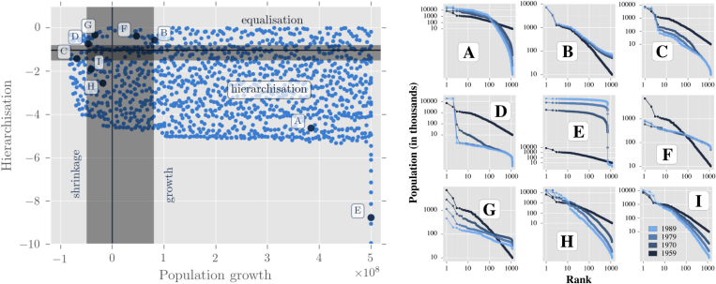

**Figure 12 Visualisation et caractérisation des différents comportements (patterns) exprimés par le modèle MARIUS (Cottineau 2014) à l’aide de la méthode d’exploration PSE (Pattern Space Exploration) de Chérel, Cottineau, and Reuillon (2015).**

Qu’il s’agisse d’explorer des versions successives d’un modèle, un ensemble de réplications ou encore le résultat d’une exploration massive des comportements potentiels d’une famille de modèles, l’approche par la comparaison visuelle permet d’apporter des connaissances aussi bien sur le(s) modèle(s) que de forcer à une réflexivité sur ce qui est modélisé. L’outillage de la visualisation est multiple et épars, mais tend globalement à se simplifier, autour de concepts graphiques de plus en plus partagés et de technologies, libres pour une large part, qui s’acheminent vers une homogénéisation des possibilités de représentations et d’interactions offertes. Le dernier exemple (figure 12) permet d’illustrer l’importance de la comparaison visuelle, et notamment sa capacité à éclairer un modélisateur – ou un public scientifique – sur différents niveaux d’observation d’un modèle.

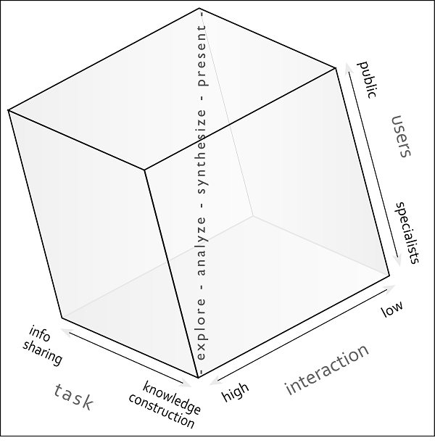

**Figure 13 Le cube des pratiques cartographiques (Cartography³) de MacEachren ([1995] 2004), mis à jour par Çöltekin Janetzko and Fabrikant (2018).**

Ce dernier point nous permet de revenir sur une propriété fondamentale de la visualisation : on ne visualise pas nécessairement pour soi-même, et selon les publics visés (concepteurs du modèles, experts thématiques, scientifiques, acteurs concernés ou encore grand public), on ne visualise pas les mêmes objets, que l’on ne représente d’ailleurs pas non plus de la même manière. Cela a par exemple été illustré, dans le domaine de la cartographie, par le célèbre cube des pratiques cartographique (figure 13). Dans cette figure, les trois dimensions affichées (tâche, niveau d’interaction et utilisateurs) sont liées et seule une voie de visualisation est possible, allant de la visualisation exploratoire à la visualisation de restitution. Le recours à la visualisation, en sa qualité de langage graphique, peut ainsi aider à la communication des idées et résultats d’un modèle tout au long de son cycle de vie, depuis sa conception initiale jusqu’à sa mobilisation en tant qu’outil de sensibilisation, si on l’adapte à chaque étape au nouveau public destinataire.

# 5 Visualiser pour communiquer

Les concepts liés à la visualisation de données s’ancrent souvent dans le champ lexical du langage : de la sémiologie graphique de Jacques Bertin (1973) à la grammaire graphique de Leland Wilkinson (1999 ; 2006) en passant par les langages de l’art de Nelson Goodman (1968) et les explications visuelles d’Edward Tufte (1997), nombreux sont ainsi les chercheurs qui trouvent dans la visualisation des caractéristiques similaires à celles de la langue. Sans entrer dans le détail, on pourra tout de même en retenir un point commun fort en termes d’usages : comme un langage, une visualisation sert – ou autorise, tout au moins – à communiquer une information. En pointant l’importance de la visualisation dans un processus de modélisation interdisciplinaire, on a déjà montré que la visualisation permettait de communiquer avec un public d’experts, impliqués dans un projet commun. Mais nous souhaitons ici mettre en avant d’autres usages de la visualisation en tant que moyen de communication d’un modèle : d’abord comme outil de restitution, c’est-à-dire de présentation et de dialogue autour des résultats d’un modèle, au sein d’une communauté scientifique ou non ; mais aussi comme outil de sensibilisation, ou autrement dit comme instrument de pédagogie autour des enjeux sociaux portés par un modèle.

#### *Visualiser pour restituer*

On a mentionné dans l’introduction l’étude de Angus and Hassani-Mahmooei (2015) sur les pratiques de visualisation dans les articles de modélisation. Rappelons que ces auteurs notent que la majorité des visualisations y sont mobilisées dans les parties relatives à la présentation des résultats des modèles. Les modélisateurs sont ainsi accoutumés à la représentation graphique de leurs résultats, c’est-à-dire à illustrer les processus générés par leurs modèles.

Nous souhaitons ici plaider pour aller plus loin que la simple visualisation statique de ces résultats. Nous avons dit qu’il était désormais relativement simple de créer des visualisations interactives et de les agencer au sein de *dashboards* interactifs. Il nous semble que cette pratique, rendue plus systématique dans la restitution des modèles, allierait de nombreux avantages.

En premier lieu, rassembler l’ensemble des données et visualisations liées à un modèle en un seul lieu permettrait, pour les modélisateurs eux-mêmes, de disposer d’une ressource unique, interactive et accessible pour en extraire les visualisations (statiques ou interactives) à insérer dans les différents moyen de communication autour de leur modèle : en produisant une plateforme de visualisation et d’exploration des données d’un modèle, on se garantit à soi-même un accès facilité à ces données et à leurs représentations. Cette facilité d’accès pour soi-même s’additionne d’une facilité d’échange et de communication entre les différents membres impliqués, quel que soit le degré et la nature de cette implication, dans la conception et la construction du modèle : quel meilleur outil pour discuter en interne des résultats et améliorations à apporter à un modèle qu’une plateforme commune plaçant chacun face à des visualisations identiques rapidement accessibles ?

Dans un second temps, ces gains internes aux modélisateurs peuvent se conjuguer en gains en termes de communication externe : en présentant un modèle associé à un outil d’exploration de ses données, on permet à un évaluateur, à un collègue ou encore à un public quelconque d’explorer lui-même les résultats, et ainsi de comprendre le message que le modèle convoie (sur la même logique que les *explorables explanations*). En mettant une plateforme d’exploration à disposition, on permet ainsi au public de s’emparer véritablement de ce qui est présenté, ce qui l’amènera vraisemblablement à accorder plus d’attention au modèle et à ses résultats que si l’on en donnait une description statique : faire passer un public d’observateur externe à explorateur impliqué via un outil intuitif et convivial ne peut qu’augmenter son intérêt pour ce qui doit être restitué.

Un dernier point rejoint l’une des exigences de la modélisation discutée plus haut : donner à voir et à manipuler les données (résultantes ou en entrée) d’un modèle permet d’en améliorer la reproductibilité. En n’utilisant que des représentations graphiques que n’importe qui peut reproduire fidèlement par l’usage d’une telle plateforme de visualisation interactive, on certifie la reproductibilité des analyses présentées, qui plus est si l’on met aussi à disposition les sources de la plateforme en elle-même (figure 14).

Ces pratiques nous semblent extrêmement vertueuses et avantageuses pour les modélisateurs, et nous sommes convaincus que la communauté gagnerait à s’en emparer plus fortement[10].

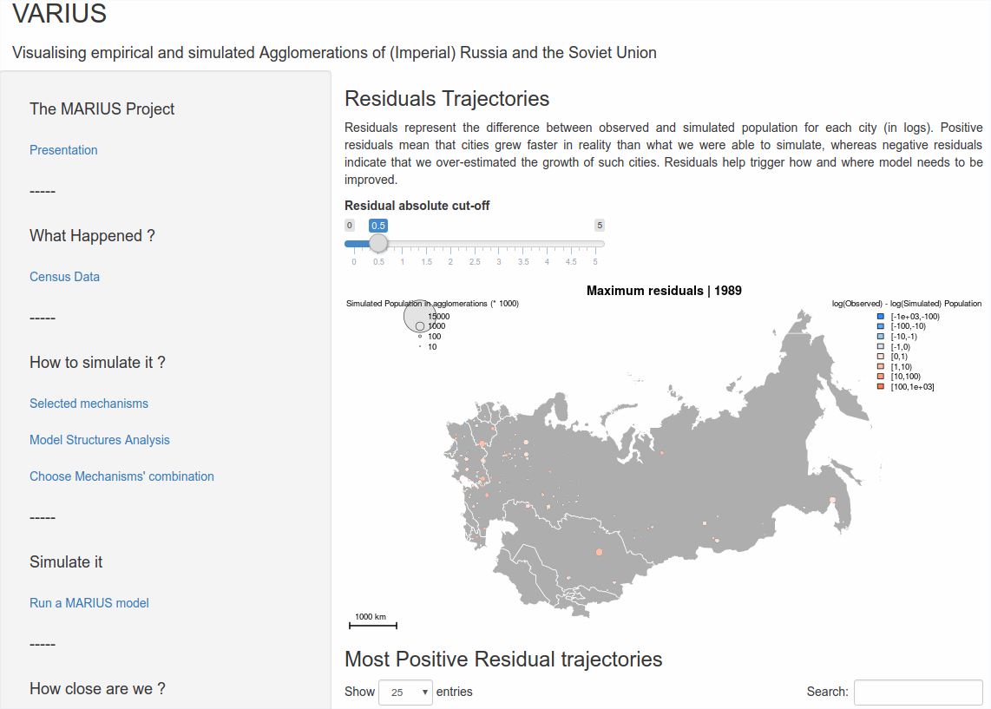

VARIUS (Cottineau (2015) (2015)), dédiée à l’exploration du modèle MARIUS (Cottineau 2014).

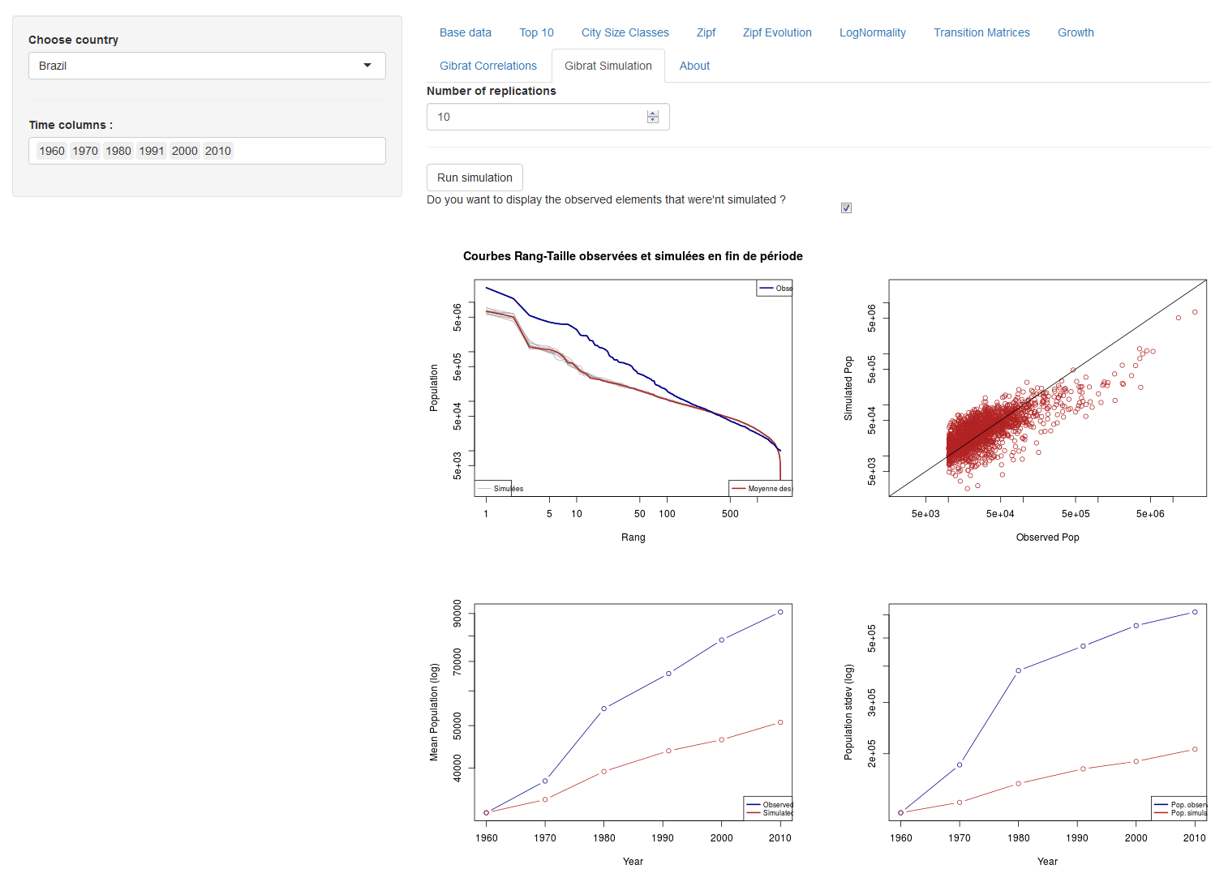

GibratSim, simulation et exploration de dynamiques des systèmes de villes (Cura, Cottineau, et al. 2017).

**Figure 14 – Exemples de plateformes d’exploration interactive de modèles.**

#### *Visualiser pour sensibiliser*

En dehors de l’enjeu de valorisation d’un modèle auprès d’une communauté scientifique, la visualisation peut aussi s’inscrire dans une démarche de sensibilisation envers un public plus large et hétérogène. Tout un pan de la modélisation en elle-même est centrée sur ces objectifs, notamment dans les courants de recherche-action, où on nomme ces approches « modélisation d’accompagnement » (*Companion Modelling* ou *ComMod*, voir ComMod (2015) par exemple), simulation participative (*Participatory Agent-Based Simulation*, Le Page and Perrotton (2018)) ou encore jeu sérieux (*Serious Game*, Banos *et al.* (2018) par exemple). Ces approches appuient une démarche de sensibilisation (à des problématiques climatiques, civiques, d’aménagement…) sur l’utilisation de modèles, construits par les modélisateurs ou parfois co-construits avec le public visé. Les modèles peuvent être de différentes formes (modèles de simulations naturellement, mais aussi modèles graphiques, voire jeux de plateau), mais s’inscrivent toujours comme des outils de médiation entre les experts d’une thématique d’un côté, et un public plus large à sensibiliser de l’autre (citoyens, populations à risque, acteurs publics ou privés…).

Ces démarches, bien qu’anciennes, semblent désormais revenir sur le devant de la scène scientifique, comme le montre le récent appel à contributions de la revue NetCom (Henriot and Molines 2019). Dans ce dernier, on trouve notamment un axe qui nous semble résonner avec les propos tenus plus haut :

« Des contributions sont attendues : sur le rapport du jeu sérieux à son **support**, ainsi que sur l’importance du **tableau d’indicateurs**. Si le format papier peut rendre le jeu aisément transportable, le format numérique assure une certaine jouabilité, en dessinant, soit en construisant rapidement les intentions des joueurs. Globalement, sont attendues des contributions discutant la question du modèle, de la simulation et de l’apport des indicateurs en temps réel, pour optimiser les décisions dans le cas de jeux cherchant à être vraisemblables et s’inscrivant dans une démarche techniciste, ou au contraire, en introduisant une part d’aléatoire pour forcer les joueurs à sortir de l’utopie que l’on peut tout contrôler. »

Cela nous semble pleinement illustrer le besoin de création et de réflexion autour d’interfaces graphiques, interactives, dédiées à la visualisation de modèles et à l’exploration de leurs résultats, en particulier en ce que cela peut apporter en matière de sensibilisation et d’implication d’un public plus large que la seule communauté scientifique intéressée par la modélisation.

# 6 Quelques obstacles inhérents à la visualisation de modèles

Tout au long de ce chapitre, nous avons montré comment et quand la visualisation, statique ou interactive, peut contribuer à une meilleure connaissance d’un modèle. L’angle choisi, méthodologique, visait plus à susciter la pratique de la visualisation chez les modélisateurs qu’à donner des conseils techniques précis sur les modalités précises de sa réalisation. Pour cela, nous renvoyons à la pléthore de ressources existantes, dont plusieurs ont été citées tout au long de ces pages, des ouvrages les plus conceptuels (Bertin 1973; Tukey 1977; Tufte [1990] 1998; Wilkinson [1999] 2006; Keim et al. 2008) aux plus appliqués (Kornhauser, Wilensky, and Rand 2009; Ribecca 2018a; Wilke 2019). Dans ces références et dans ce chapitre, les données de simulations, variables et *inputs* sont traitées comme des données spatio-temporelles classiques. Il nous paraît toutefois important de relever les spécificités – ou au moins des particularités – des données de simulation vis-à-vis des données plus traditionnelles que les géographes ont l’habitude de manipuler et de visualiser.

## 6.1 Produire et visualiser des données massives

L’analyse et la visualisation de données issues de simulations peut rapidement être amené à reposer sur des données massives. On entend par là des données dont le volume est potentiellement trop important pour pouvoir être traité sur un ordinateur personnel avec des méthodes et outils classiques.. Les données issues de simulation ne sont que difficilement comparables aux *big data* issues de nouvelles sources de données dont la masse n’est que l’une des difficultés posées pour l’analyse[11]. .

On a plusieurs fois insisté dans ce chapitre sur le besoin de conserver toutes les données liées à une simulation, que ce soit pour des questions de reproductibilité ou plus simplement pour assurer une capacité à explorer *a posteriori* des comportements que l’on n’aurait pas jugé utile d’étudier dans un premier temps. Dans ce cas, la masse des données produites lors de la conception et de l’évaluation d’un modèle de simulation augmente très fortement, jusqu’à devenir très largement inexploitable sans faire appel aux méthodes de gestion de bases de données et de traitements analytiques de type *HPC* les plus récents (tableau 2). On pourrait arguer que la puissance de calcul des ordinateurs personnels et des serveurs de calcul augmente de manière continuelle, en particulier maintenant via l’utilisation des processeurs graphiques (GPU) plutôt que des processeurs classiques (CPU), et que cette masse de données ne serait donc pas véritablement un enjeu. Ce serait pourtant oublier que les méthodes d’exploration de modèles augmentent tout autant, si ce n’est plus, résultant en des outils permettant de connaître de mieux en mieux les modèles au coût d’une augmentation considérable de simulations à effectuer (voir les méthodes présentées dans le chapitre 5 par exemple).

La massification pose ainsi des questions à plusieurs niveaux. Nous ne pouvons prétendre résoudre ici ces problèmes, mais tenterons néanmoins de donner des pistes qui nous paraissent mériter d’être essayées.

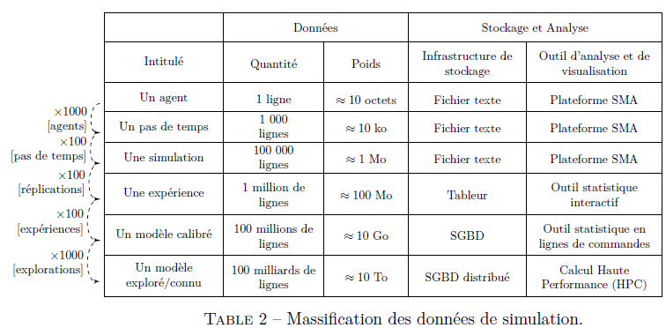

#### 6.2 Enregistrement des données

La question de la masse de données se pose dès le lancement des simulations : sauvegarder de nombreuses données s’accompagne d’un coût certain en matière de vitesse d’exécution d’un modèle, dû au délai nécessaire à l’écriture des données. S’ajoute à ce coût une occupation d’espace disque non négligeable, qui peut même constituer l’un des goulets d’étranglement de l’exécution de modèles au travers de solutions massivement parallèles telles que des grilles de calcul (voir chapitre 5, section 3.4). Le plus souvent, les données sont enregistrées dans des formats de texte brut, peu efficaces en enregistrement et requérant un espace disque important. Ces formats ont l’avantage de l’universalité et de l’interopérabilité : ils sont évidents à consulter et à manipuler quels que soient les outils utilisés.

En privilégiant des formats de données binaires et optimisés pour le traitement analytique, on peut réduire l’empreinte disque et accélérer l’enregistrement de données dans des proportions qui rendent cette étape négligeable. Citons par exemple les formats de données du consortium Apache Arrow[12], ou encore l’utilisation de formats de bases de données in-memory à sérialiser en fin de simulation (autour de SQLite[13] par exemple). Notons tout de même que ces méthodes doivent être implémentées au sein même des plateformes de modélisation à base d’agent, pour plus d’efficacité, et qu’il tient donc surtout aux développeurs de ces outils de les mettre en place. Ce qui ne peut qu’être encouragé par des demandes des utilisateurs.

#### 6.3 Structuration, pérennité et interrogation des données

Le problème ne s’arrête pas à l’enregistrement des données : que ces dernières soient générées dans des formats textuels classiques ou dans des fichiers plus performants, leur structuration, simulation par simulation, en rend un usage pérenne et performant difficile. Quand on analyse les simulations une par une, voire en en agrégeant les réplications, le support importe peu : la masse et l’hétérogénéité des données interrogées de manière simultanée demeure raisonnable. Quand on souhaite procéder à une historicisation des versions d’un modèle, ou tout simplement comparer des versions successives ou des modèles différents (plusieurs modèles résultants d’un processus de *multi-modelling* par exemple), cela devient plus complexe : la masse des données augmente, de même que la probabilité que des légères différences dans les implémentations et les sorties des modèles. Si l’on mène plusieurs analyses de sensibilité ou de calibrage à différents stades d’évolution d’un modèle, la masse de données et leur hétérogénéité peut même devenir un obstacle majeur à leur analyse concomitante.

Il nous semble pour résoudre ces risques qu’il est important, dès le début d’un projet de modélisation, de penser à la manière dont les données vont être structurées, au fur et à mesure et à terme. Cela apparait désormais habituel dans le champ des données géographiques, où la réalisation de Modèles Conceptuels de Données est une pratique enseignée et encouragée, mais reste trop rare en modélisation où l’implémentation informatique du modèle donne lieu à plus d’exigences que le stockage de ses productions.

Le tableau 2 montrait la masse de données que l’on peut atteindre : pour y faire face, les approches classiques de ré-organisation et de restructuration *a posteriori* des données ne nous paraissent ni souhaitables ni praticables. L’utilisation des cœurs méthodologiques de l’organisation de données, par exemple dans des bases de données relationnelles, demeure une garantie de reproductibilité et d’accessibilité externe, et donc de pérennité des données stockées et archivées. Les outils traditionnellement mobilisés – bases de données personnelles et centralisées, comme les bases Access, SQLite, ou encore les systèmes de gestion de bases de données (SGBD) relationnels classiques comme MySQL et PostgreSQL –, cependant, ne répondent que difficilement aux contraintes imposées par le besoin d’interrogeabilité efficace et de stockage massif que les données de simulation imposent[14].

Les modélisateurs sont donc amenés, de plus en plus, à devoir se tourner vers des SGBD très performants, par exemple autour des mouvances NoSQL ou des environnements de traitement analytique en ligne (OLAP, SGBD orientés colonnes etc.).

#### 6.4 Visualisation des données

D’un point de vue thématique, la (géo)visualisation de données est assez peu affectée par la quantité de données en entrée. Les règles et modes de représentation ou d’interaction avec les données ne changent en effet pas sensiblement, que les données soient massives ou plus classiques. D’un point de vue technique, cependant, cela pose de nombreux problèmes que tout cartographe aura constaté : il est trivial de créer une carte choroplèthe des communes d’un département, quelle que soit la solution technique retenue, mais bien plus difficile de réaliser une telle carte à l’échelle de l’ensemble des 36000 communes françaises : quand les logiciels y parviennent, le temps nécessaire à la création concrète de la carte s’allonge considérablement. Il s’agit de problèmes de rendu graphique, c’est-à-dire de dessin sur un plan de l’ensemble des éléments qui doivent être représentés. Quand les données croissent, le nombre d’éléments qui devront être ajoutés, à la création de la carte, ainsi que le nombre d’éléments qui devront être affichés, lors de la lecture logicielle, croissent aussi de manière parfois plus que proportionnelle.

Dans l’ensemble, alors que la visualisation, y compris en géographie s’est peu à peu libérée des problèmes de résolution d’affichage en se tournant vers des représentations vectorielles (pdf, svg…) plutôt que matricielles (les rasters, ou images au sens le plus courant), les données de plus en plus massives imposent désormais souvent de revenir en arrière, en utilisant des solutions hybrides telles que le tuilage (*tile grids*, vectoriel ou raster) ou encore des solutions de rendu graphique basées sur la puissance de calcul des processeurs graphiques (GPU), telles que OpenGL et WebGL. Pour être en mesure de mobiliser de telles technologies, la pratique de la visualisation ne peut être basée sur les outils traditionnels (de DAO par exemple) et seront forcément rendus sur des plateformes externes dotées de fortes capacités de calcul graphique.

## *Visualiser des données agrégées*

La dimension réplicative des données issues de simulation constitue un autre obstacle majeur à leur exploration visuelle par des méthodes classiques. On a mentionné plus haut qu’il existait des méthodes graphiques pour rendre compte de la variabilité des différentes réplications d’une simulation, par exemple en en faisant figurer les extrêmes ou encore en représentant les valeurs d’indicateurs de dispersions (avec des *box plots* par exemple). Il apparaîtra toutefois au géographe modélisateur que ces solutions ne permettent pas d’embrasser du regard l’ensemble des informations produites par un modèle, et donc de comprendre les spécificités de chaque réplication.

#### *Agrégation et variabilité*

C’est le problème inhérent aux processus d’agrégation de données : il s’agit de résumer en un (ou quelques) indicateurs l’ensemble des modalités d’une distribution de données. Pour ce faire, on se contente le plus souvent de résumer la tendance d’ensemble, à l’aide d’indicateurs de valeurs centrales : moyenne ou médiane. Parfois, comme dans les *box plots*, on montre aussi quelques valeurs supplémentaires, relatives à la dispersion des distributions. Pourtant, dans toutes ces mesures, il s’agit plus de caractériser le comportement moyen d’un modèle que de caractériser la variabilité de ses sorties. On peut ainsi s’intéresser plus à la diversité des résultats, par exemple aux cas extrêmes qu’un modèle peut produire, qu’à une moyenne forcément lissée. C’est typiquement ce que des méthodes d’exploration automatisées de modèles, basées sur la reconnaissance de *patterns*, essaient de souligner (voir le chapitre 5). Pourtant, en matière de visualisation, la plupart des productions restent cantonnées à de la représentation des tendances moyennes, ou au mieux à de l’exemplification des comportements inattendus (figure 12).

Réussir à représenter la diversité des trajectoires produites par un modèle, soient-elles simplement temporelles ou spatio-temporelles, relève ainsi d’un exercice difficile. Des typologies des opérations d’agrégations spatio-temporelles existent (Bach et al. 2014), mais leur mise en place est peu aisée, et tend à s’appliquer à des outils *ad-hoc* plus qu’à des modèles génériques. La figure 15 constitue un exemple d’une telle plate-forme, très liée aux données du modèle de colonisation d’un espace vide HU.M.E. dont elle cherchait à faciliter l’exploration. L’ambition de la plateforme décrite (VisuAgent) était ainsi de focaliser l’exploration sur la diversité des méthodes d’agrégation et des types de rendu plus que sur la construction d’indicateurs habituels d’évolution (spatio-temporels).

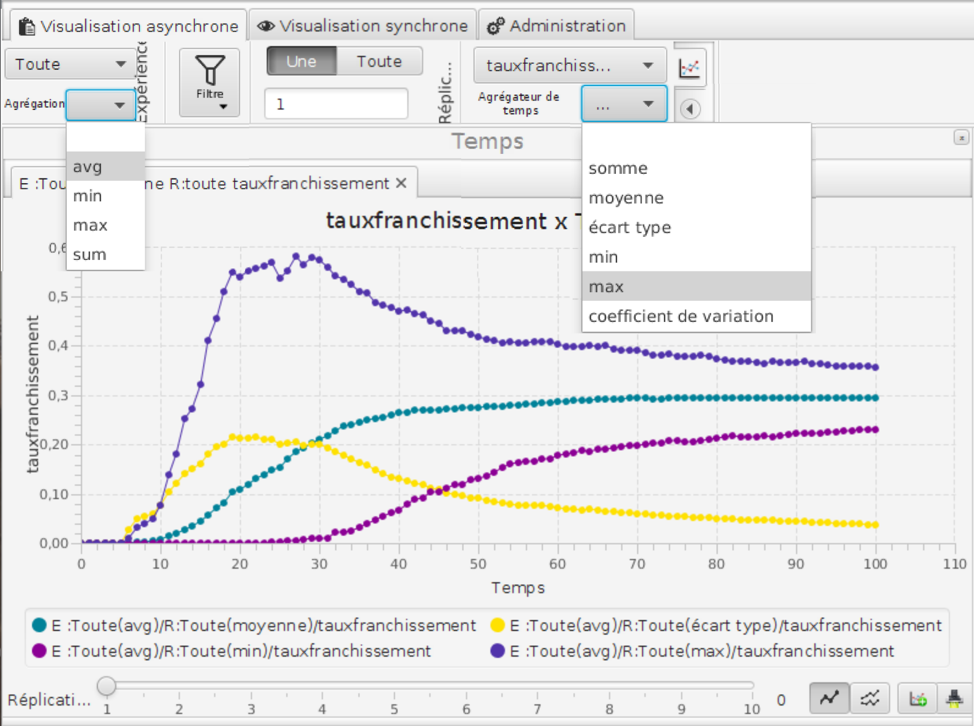

**Figure 15 Visualisation de différentes méthodes d’agrégation, sur les dimensions réplicatives et temporelles, avec le logiciel VisuAgent (Cura et al. 2014), sur des sorties du modèle HU.M.E. (Coupé et al. 2017a).**

Il nous semble que dans une discipline comme la géographie qui se construit notamment en articulant l’étude du général et du particulier, les modélisateurs auraient tout intérêt à réfléchir à des moyens visuels de rendre compte de toute la diversité des trajectoires que peuvent emprunter les modèles qu’ils conçoivent, afin d’enrichir toujours les connaissances sur ce que ces modèles disent des systèmes qu’ils représentent.

#### *L’agrégation de données géographiques*

En termes d’agrégation, les données géographiques issues de simulation peuvent poser un problème particulier qui leur est, à notre connaissance, très spécifique. De nombreux modèles reposent ainsi sur un espace théorique, souvent isotrope, où l’on étudie plutôt la vraisemblance de la configuration spatiale dans son ensemble que la localisation précise des éléments. Dans le modèle de Schelling par exemple, l’espace représenté n’a pas vocation à correspondre exactement à un espace réel mais en constitue une abstraction. La forme de la ségrégation importe plus que son positionnement absolu sur le plan. L’espace n’y compte pas en tant que tel, mais il constitue un repère relatif qui permet de juger des relations spatiales, distances, écartements et concentrations auxquels le modèle donne forme. D’un autre côté, la carte est sans doute le moyen le plus efficace de communiquer une information sur la configuration spatiale auquel peut aboutir ce modèle, permettant en un coup d’œil de comprendre la structure spatiale générée : ségrégée ou uniforme, faite de grands ensembles homogènes ou d’îlots de ségrégation, exprimant une ségrégation radiale ou des gradients concentriques etc.

Pourtant, quand bien même deux résultats seraient similaires sur le plan de leur structure spatiale, il est difficile d’en représenter une carte de synthèse : les spécificités de distributions numériques à deux dimensions complexifient le processus d’agrégation. Un exemple en est donné dans la figure 16a : les quatre configurations spatiales représentées sont identiques sur le plan des indicateurs relatifs à la structure de l’espace. Les trois premières configurations résultent de rotations et symétries axiales et sont donc strictement transitives. La dernière configuration s’inscrit dans le même rapport pour peu que l’on désigne l’espace support comme torique, tel que communément adopté en simulation à base d’agents dans des espaces théoriques.

Mathématiquement, ces quatre configurations sont donc analogues, une transformation mathématique permettant de passer de l’une à l’autre. En termes de représentation toutefois, il est extrêmement difficile de rendre compte d’une agrégation de ces quatre situations : dans les faits, n’importe laquelle de ces cartes pourrait convenir dans ce rôle, mais l’œil humain est nécessaire pour le réaliser.[15]

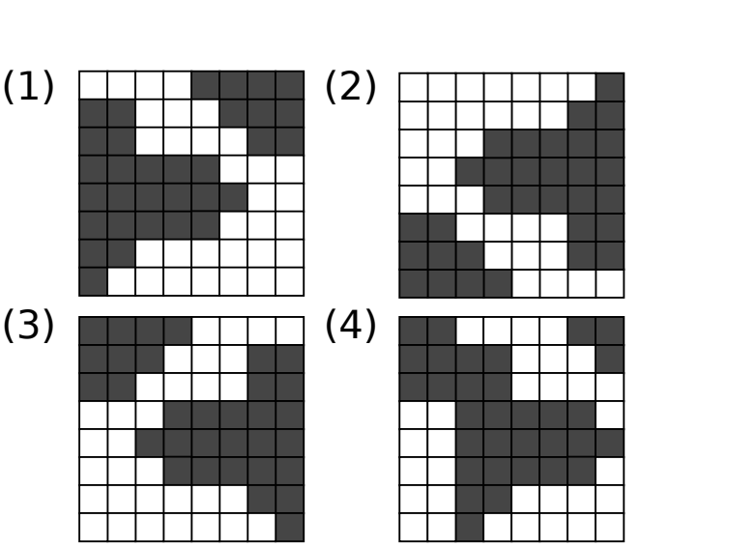

**Figure 16 a Quatre configurations d’un modèle de Schelling identiques, obtenues par rotation (2), symétrie axiale (3) et translation dans un espace torique (4).**

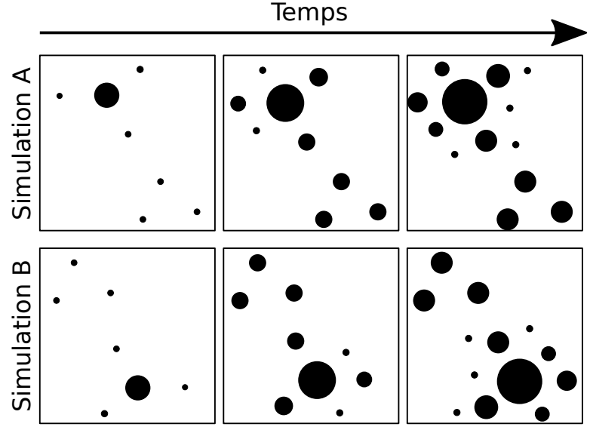

**Figure 16b Deux cas d’évolution spatio-temporelle très similaires mais non agrégeables.**

La situation est encore plus difficile dans le cas d’espaces théoriques moins abstraits, par exemple dans des espaces continus plutôt que discrets. Dans la figure 16b, on représente l’évolution de deux réplications d’un modèle théorique figurant la croissance de villes. Les espacements, rythmes de croissances, lieux d’apparitions des nouvelles villes et l’ensemble des indicateurs sont presque identiques[16]. A nouveau, il faudrait représenter de très nombreux indicateurs pour montrer la similarité de ces deux réplications, alors qu’une planche de carte synthétise largement cette information. Dans l’état de nos connaissances, il nous semble toutefois, à nouveau, strictement impossible d’établir une carte commune capable d’agréger l’information de ces deux réplications. Pour le modélisateur, les deux alternatives sont donc ou bien de se contenter d’indicateurs numériques, agrégeables, mais qui ne rendront pas correctement compte de la situation spatiale, ou bien de mener une observation de chacune des cartes correspondant aux différentes données produites par les réplications.

Des questions du même ordre se posent même sur des données pourtant mono-dimensionnelles, par exemple avec les statistiques directionnelles (voir (Laloux 2015) par exemple). Dans le cas des mesures d’angles, notamment, on ne peut procéder à des opérations d’agrégation classiques : la moyenne de deux angles de 30° et de 330° n’est pas de 180°, mais de 0°, ce que l’on constate immédiatement sur une rose des vents mais qui s’oppose aux logiques statistiques habituelles.

Cet exemple n’est pas transposable en tant que tel au problème de l’agrégation de données géographiques, de même que les obstacles soulignés dans cette partie n’ont pas de solutions claires. Ces différents éléments permettent toutefois d’illustrer les difficultés que posent les données géographiques issues de modèles, et qui nous paraissent constituer autant de pistes de réflexion stimulantes.

# Conclusion

Nous avons montré à quel point l’apport de la visualisation, largement accepté vis-à-vis des données classiques, peut se révéler considérable dans le cadre de la modélisation de systèmes géographiques. La pratique de la représentation graphique est ancrée dans la culture disciplinaire des géographes. Nous ne pouvons pourtant, parallèlement, que constater la faiblesse de la production cartographique dans le domaine de la modélisation, quand bien même les plateformes de simulation multi-agents rivalisent de possibilités en ce sens.

Afin d’encourager les modélisateurs à s’emparer de la question de la visualisation, nous avons mis en avant les nombreuses étapes de conception d’un modèle où la visualisation peut aider le modélisateur et les spécialistes thématiciens qui l’entourent à dialoguer du modèle autour d’un cadre commun, d’une interface disciplinaire constituée par la représentation des données du modèle. De la même manière, à l’occasion du processus d’évaluation de modèle, nous proposons une méthode, qualifiée d’évaluation visuelle, basée sur l’analyse interactive et exploratoire des données issues de simulation, toujours en vue de gagner en connaissances sur le modèle aussi bien que sur le système modélisé. Ces acquis n’auraient pas véritablement de sens, en tout cas dans l’optique d’une démarche de cumulativité des connaissances (Pumain 2005), sans une capacité à les transférer à un public plus large, soit-il constitué de scientifiques, d’acteurs ou d’un public profane: la visualisation peut faciliter ce nécessaire transfert et ainsi concourir à la dissémination des apprentissages permis par les modèles.

Pour que ces apports soient complets et utiles à tous, le transfert disciplinaire ne peut être à sens unique : là où les géographes peuvent bénéficier des recherches en visualisation de données, celles-ci gagneraient aussi à affronter les problématiques propres aux données issues des modèles géographiques. Donner les moyens aux géographes et, au-delà, aux chercheurs en sciences humaines et sociales, de devenir plus autonomes dans leur démarche de visualisation va aussi dans le sens d’une importante contribution à faire émerger une véritable interdisciplinarité.

1. Dans ce chapitre, nous référerons au terme de modélisation pour désigner la modélisation informatique, formalisée sous forme algorithmique plus que mathématique, en excluant donc aussi bien la modélisation statistique, mathématique (autour de la théorie des jeux par exemple), que des types de modélisation plus habituels en géographie telles que la modélisation graphique (chorématique) ou encore la modélisation systémique qualitative (souvent formalisée sous formes de diagrammes sagittaux par exemple). Parmi les types de modélisation informatique, on notera que l’accent est ici mis sur les modèles de simulation, et qui plus est, à l’instar de la majorité du présent ouvrage, sur les modèles de simulation à base d’agents (ou simulations multi-agents, SMA ).
2. Notons tout de même que les auteurs identifient 135 captures d’écrans dans ce corpus, parmi lesquelles un part non négligeable contient vraisemblablement des graphiques statistiques et des cartes.
3. Par exemple par l’intermédiaire des méthodes de *face validation*, sur lesquelles on reviendra dans la [subsec:visualiser-pendant]
4. En se basant sur la grammaire graphique, on peut ainsi facilement générer ses visualisations en R, avec la bibliothèque graphique ggplot2 (Wickham 2016), en Python via l’utilisation du module Altair (VanderPlas et al. 2018), ou encore générer des visualisations web (JavaScript) via Vega (Satyanarayan et al. 2016). Le code décrivant la production d’un graphique depuis chacune de ces bibliothèques est extrêmement proche, et dans tous les cas, systématiquement compréhensible par l’utilisateur de l’un ou l’autre de ces outils.
5. Selon l’expression consacrée : Model verification deals with building the model *right*. (Balci 1994, 165)
6. Model validation deals with building the *right* model. (*ibid.*)
7. Notons que dans la typologie des méthodes d’évaluation de Balci (1997), plusieurs méthodes font appel à la visualisation de données. On ne reprendra pas ici la distinction que fait l’auteur.
8. L’analyse du comportement global d’un modèle, à l’échelle macroscopique, peut ainsi relever d’une expertise différente de celle du comportement microscopique de chacun des agents mobilisés.
9. On peut par exemple citer shiny (Chang et al. 2017) et flexdashboard (Iannone Allaire and Borges 2018) en R, Dash (Plotly 2017) et Bokeh (Bokeh 2014) en Python ou encore Vega-lite (Satyanarayan *et al.* 2017) en JavaScript.
10. A notre connaissance, de tels outils sont encore très rares, de manière absolue aussi bien que relative au nombre de publications liées à des modèles. On en trouvera des exemples dans les [fig:varius,fig:gibratsim].
11. On peut résumer les caractéristiques des *big data* à l’aide des fameux 3V : Volume, Vélocité et Variété, auxquels on ajoute souvent Véracité et Variabilité. Les modèles de simulation produisent des données volumineuses mais peu véloces et variables, puisqu’elles sont produites à la demande (lors de simulation) et générées selon les modalités décidées par le modélisateur (qui programme l’enregistrement des *outputs* dans le format et selon la structure qu’il souhaite).
12. [https://arrow.apache.org](https://arrow.apache.org/)
13. [www.sqlite.org](https://www.sqlite.org/)
14. Par exemple, avec une base de données composée de 100 millions de lignes, la moindre requête dans un SGBD classique demandera plusieurs dizaines de secondes (PostgreSQL indexé), voire de minutes (MySQL classique, non optimisé).
15. On pourrait bien sûr imaginer utiliser des méthodes de *machine learning* qui testeraient les similarités entre ces configurations spatiales en procédant automatiquement à des rotations, translations, réductions etc. La complexité de l’analyse augmenterait toutefois de manière considérable, en considérant l’ensemble des opérations mathématiques possibles, comme dans la *Geographical Analysis Machine* (GAM) de Openshaw *et al.* (1987).
16. Il ne s’agit pas ici d’une simple transformation mathématique, d’où la correspondance imparfaite : les trois villes du Sud-Est dans la simulation A sont transposées dans la même configuration relative au Nord-Ouest dans la simulation B, alors que l’ensemble des autres villes subit une simple rotation de 180°. Pour un regard de géographe, pourtant, ces deux espaces produits seront largement similaires.